# MVC : Model View Controller

- merupakan salah satu design pattern dalam membangun software

1. Model

- Bagian yang merepresentasikan data

- Data disebut sebagai Model. Perlu diperkecil lagi scope dari Model itu sendiri

2. View

- Bagian yang merepresentasikan tampilan, seperti halaman web, desktop, mobile dan lainnya

3. Controller (Logic)

- Bagian yang mengurus alur kerja, mulai dari:

> menerima input

> memanipulasi data Model

> menampilkan View

- Core logic aplikasi yang dibangun

# Public Directory

* Best practice ketika membuat web dengan PHP adalah kita tidak mengekspos seluruh kode PHP kita
* Biasanya kita membuat direktori **public** dan hanya mengekspos direktori tersebut ke Web, sedangkan direktori **app** tidak diekspos ke publik
* Teknik ini biasanya digunakan oleh framework Laravel
* Saat menjalankan PHP Server kita akan menjalankannya dari directory **public**, sehingga directory **app** tidak bisa diakses secara langsung melalui Web Browser

# PATH_INFO

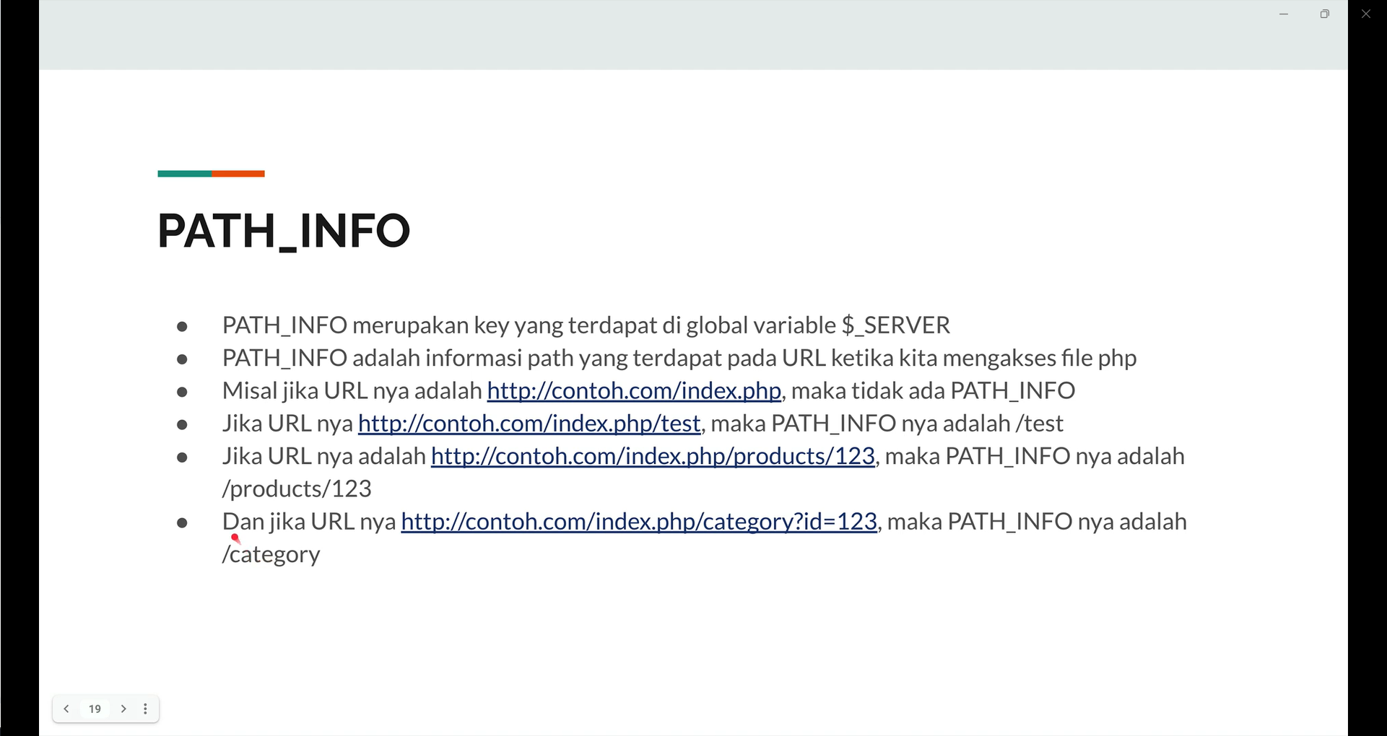

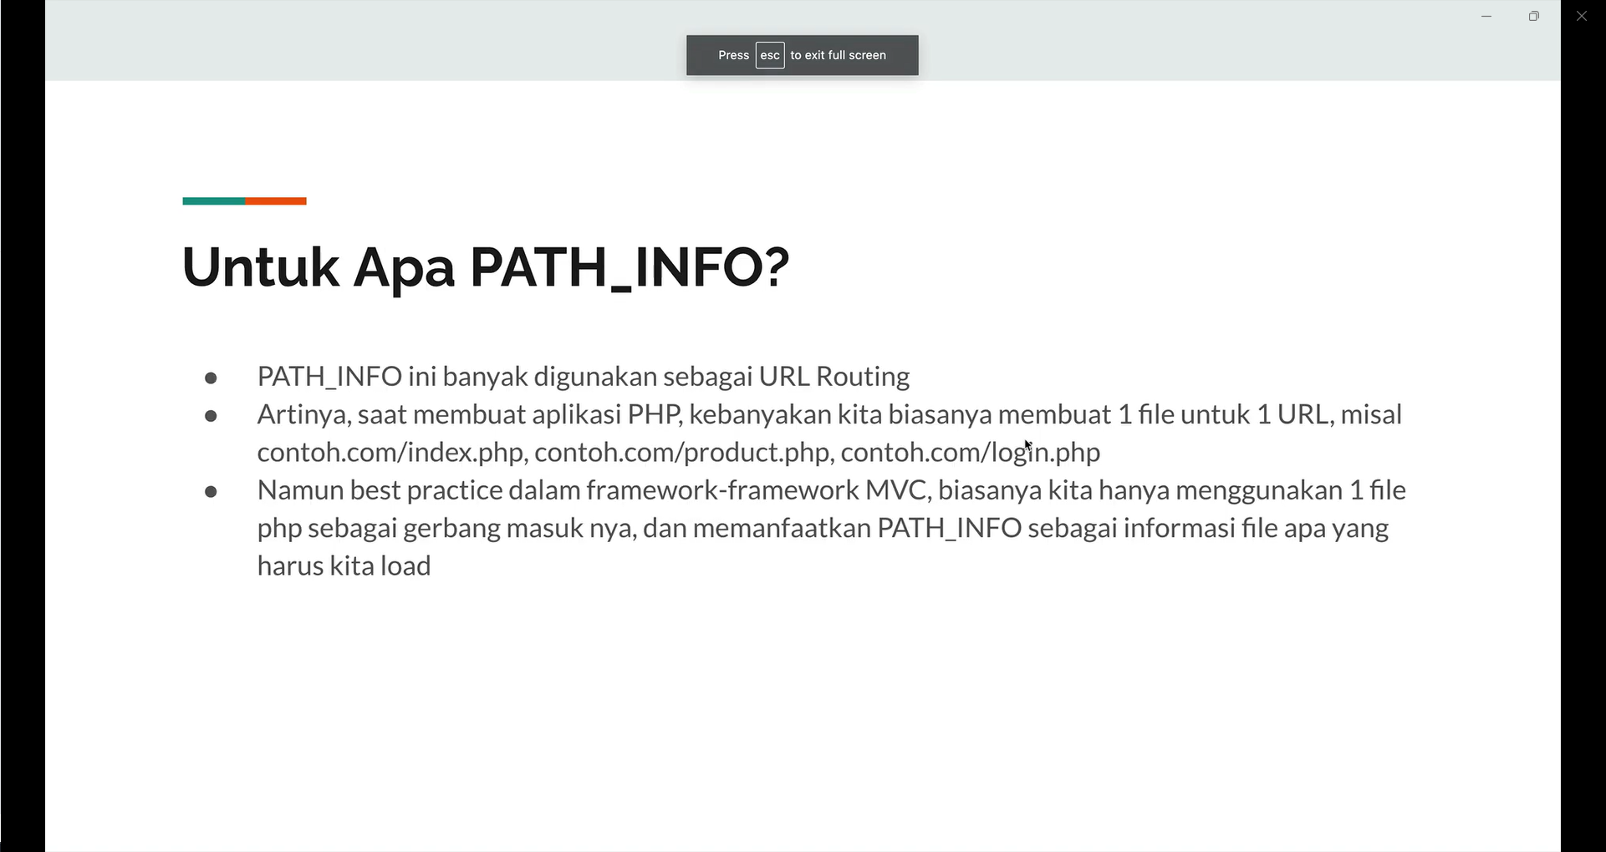

# Router Sederhana

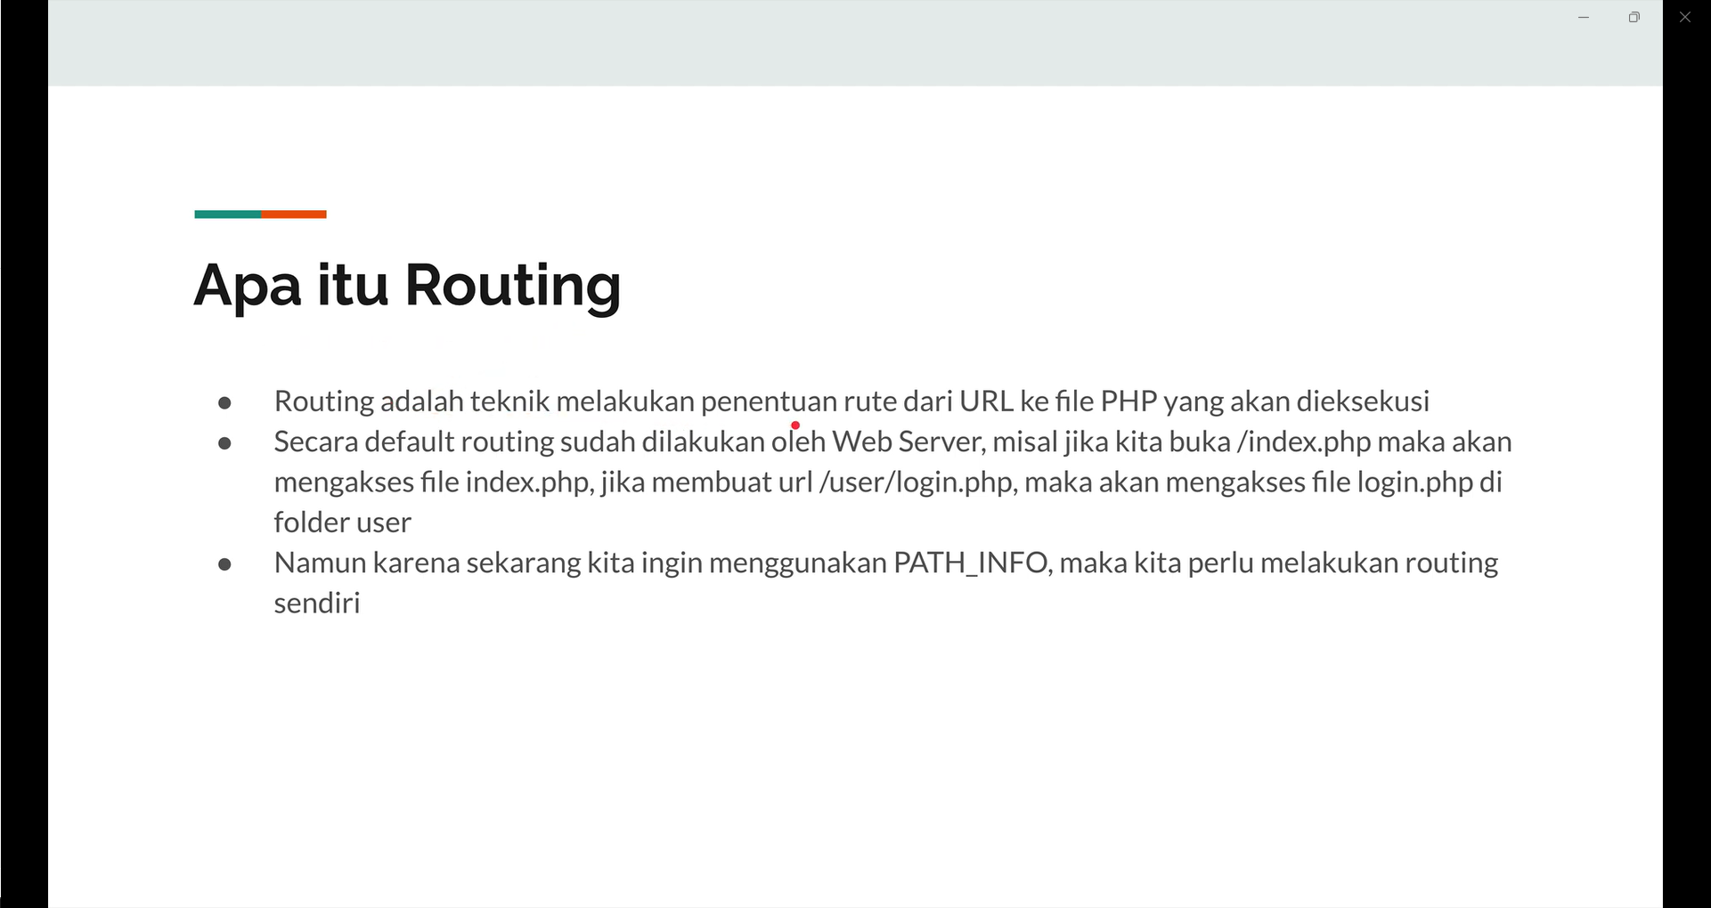

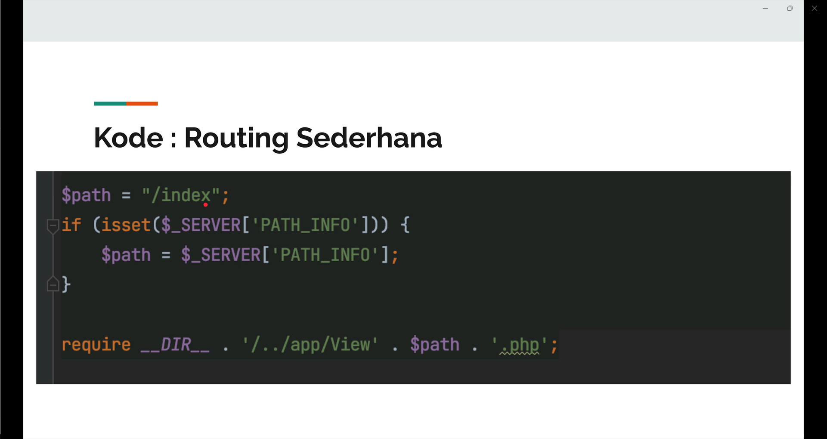

# Router

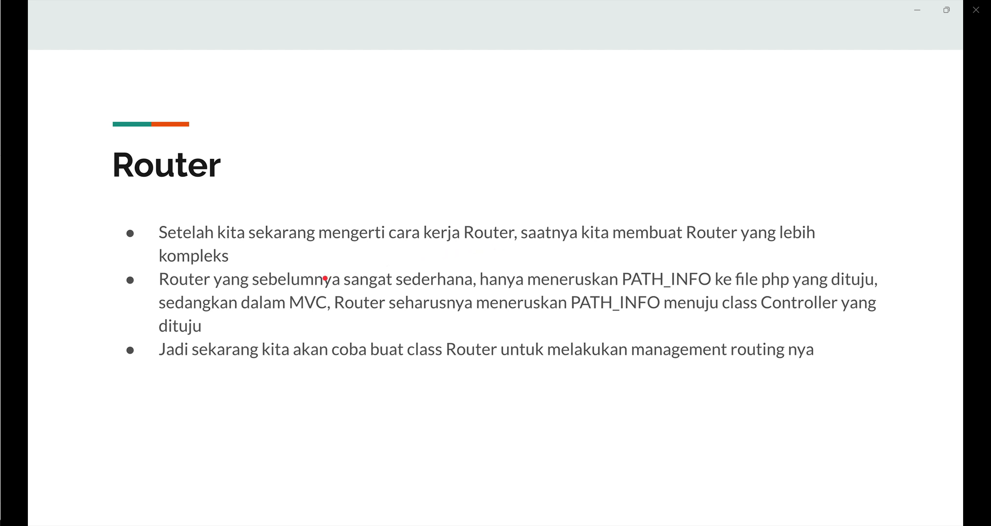

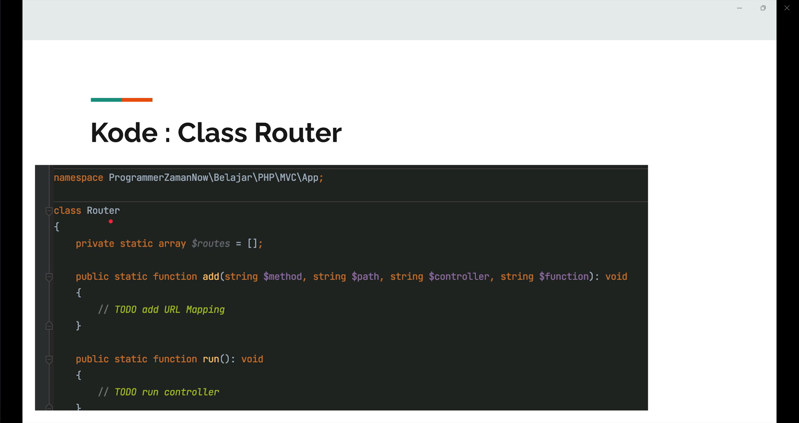

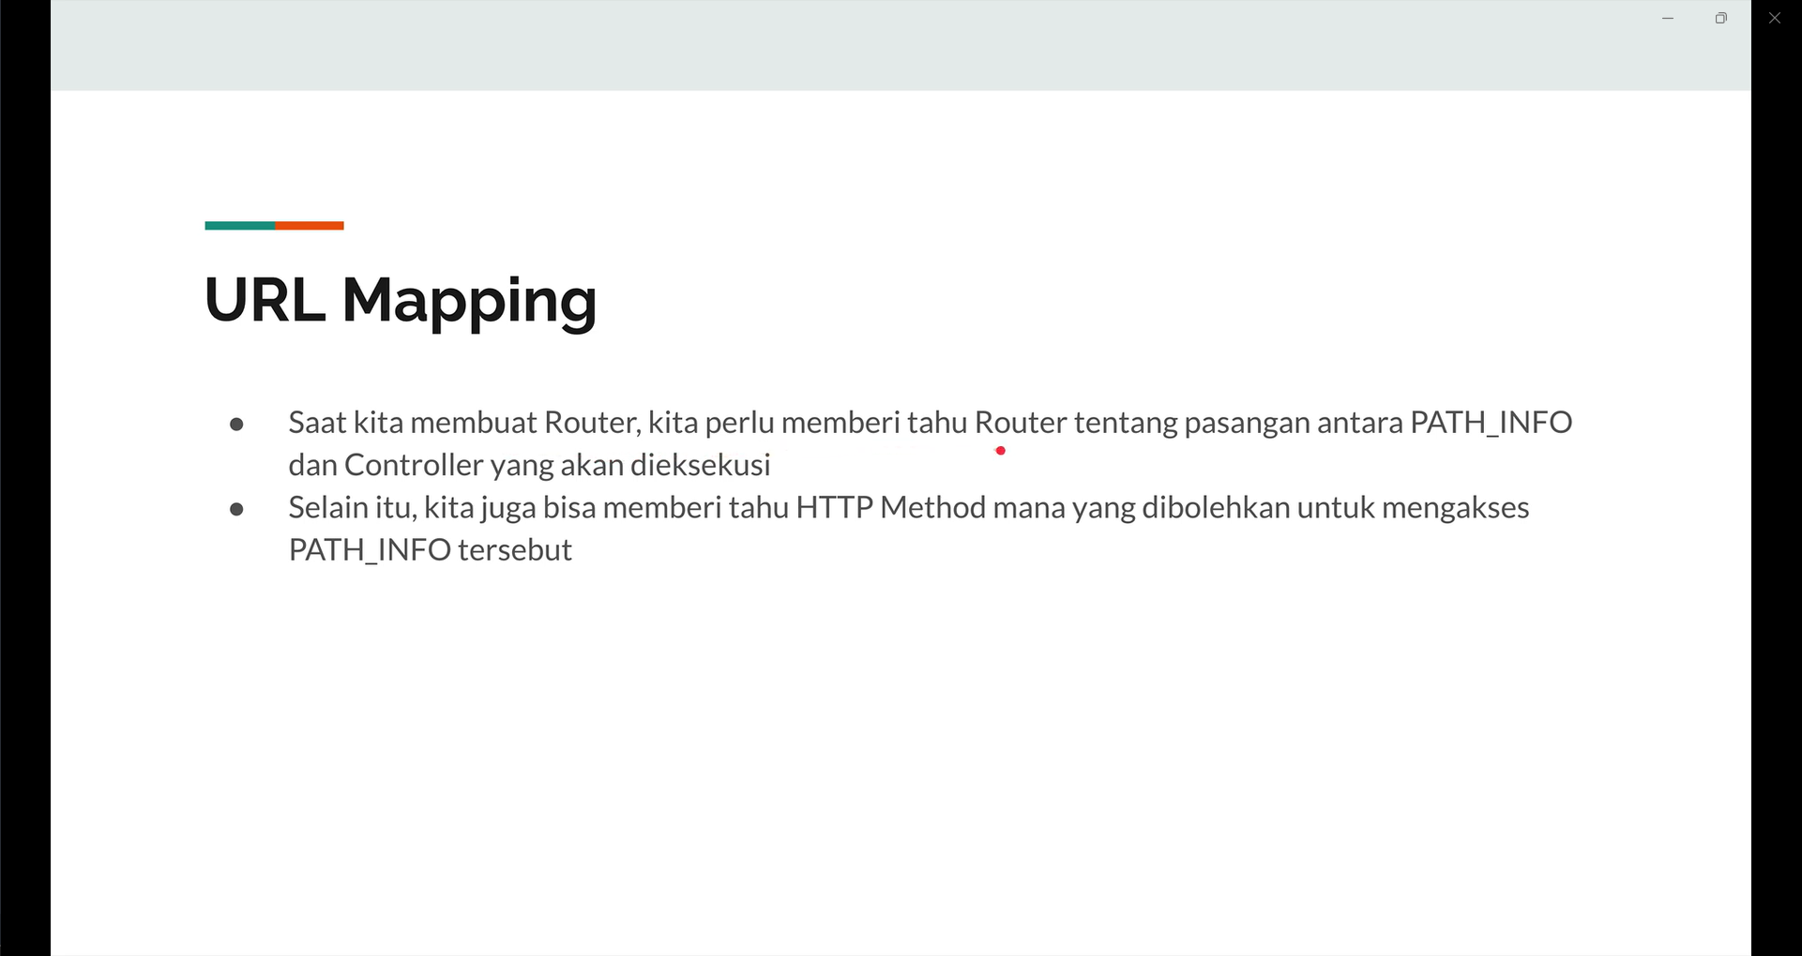

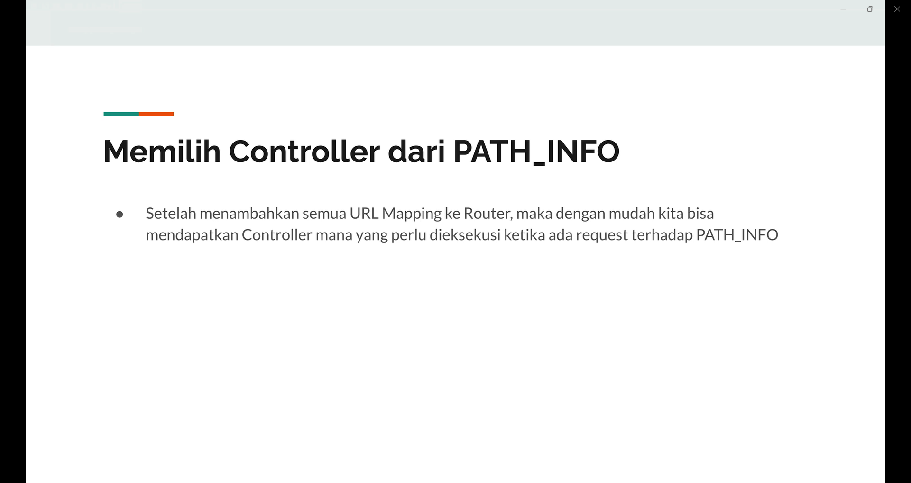

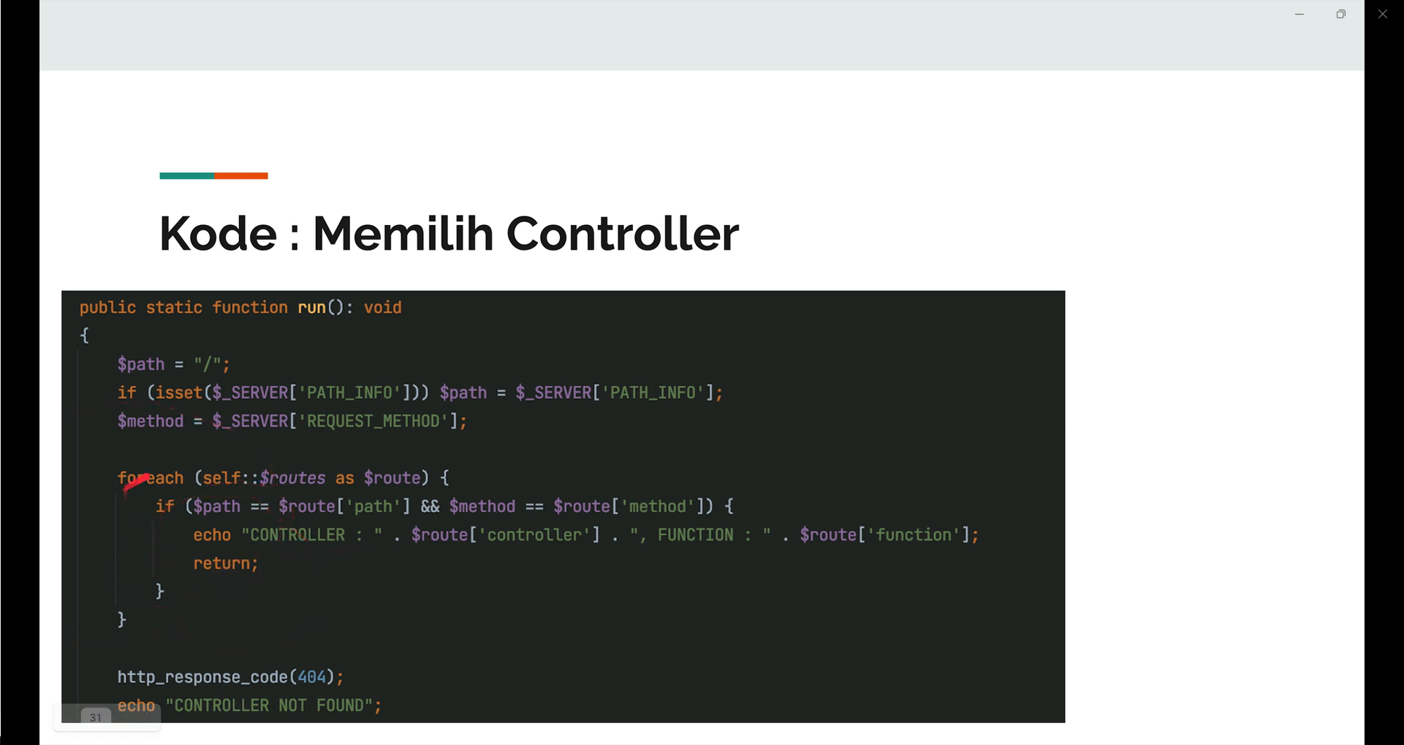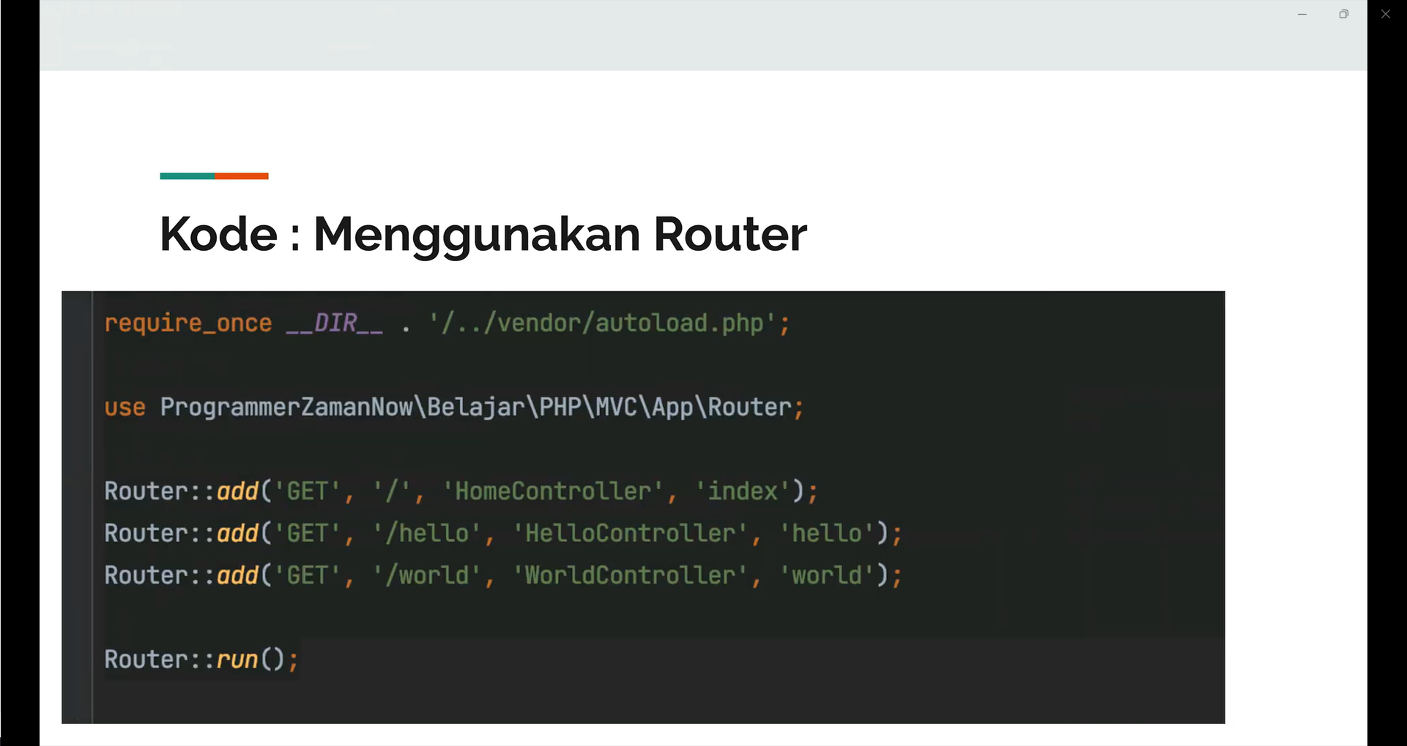

# Controller

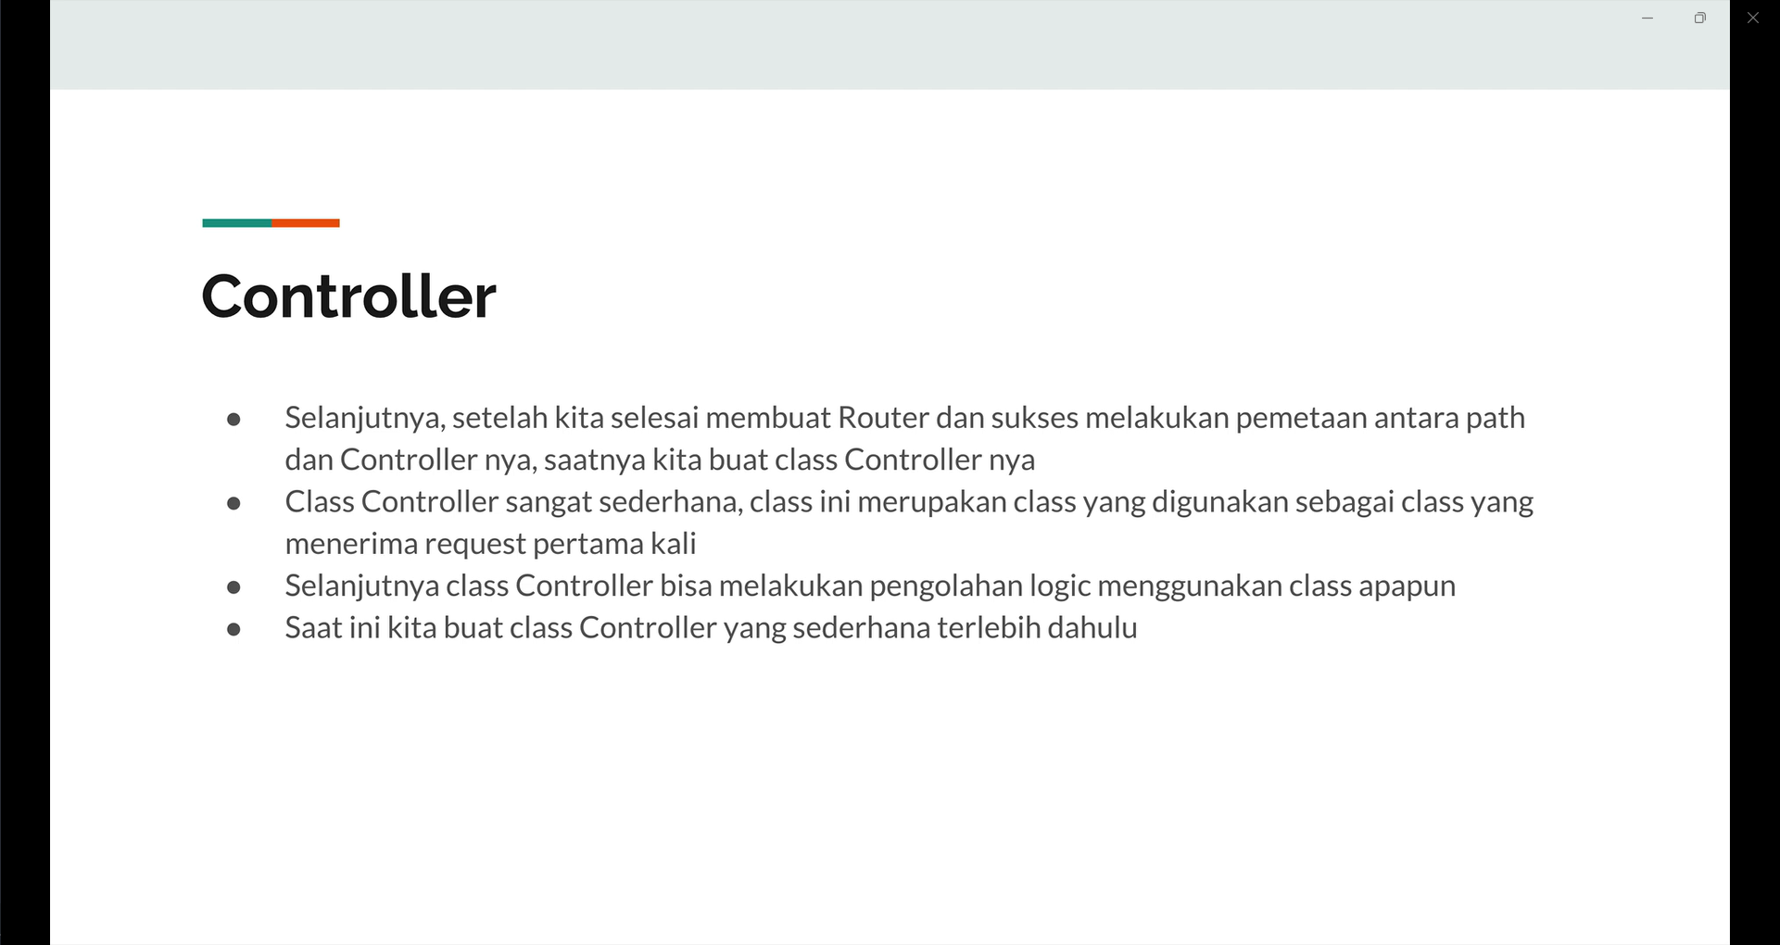

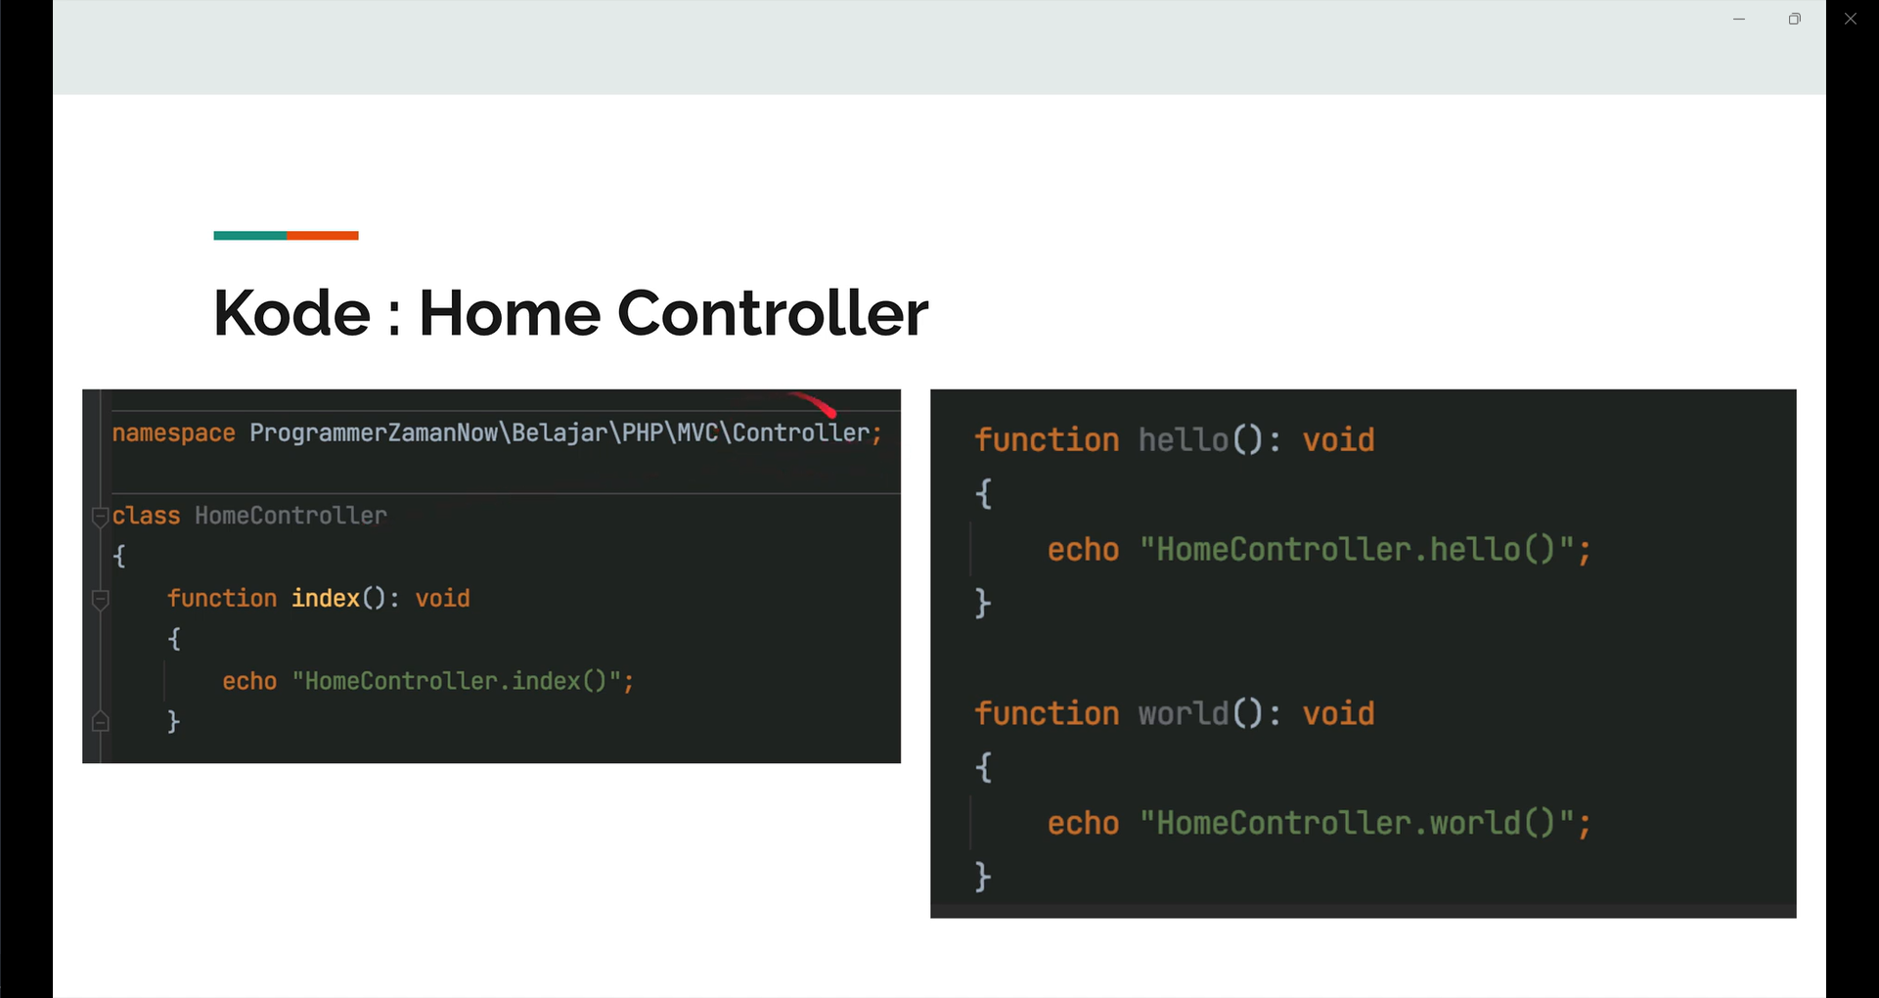

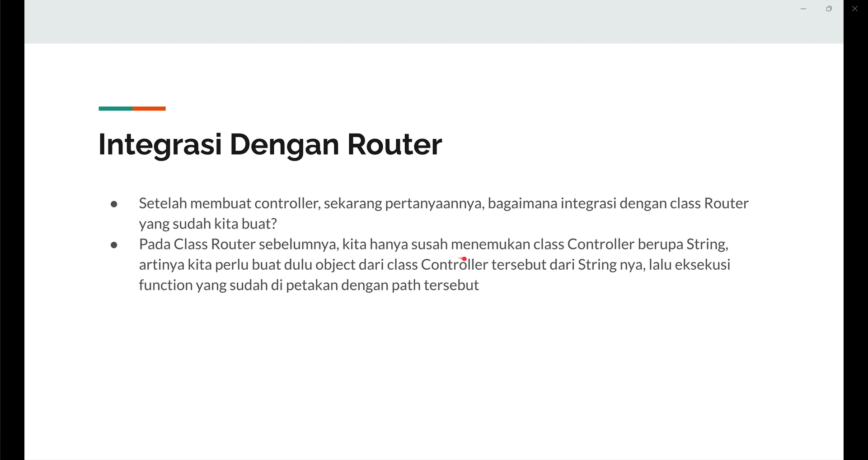

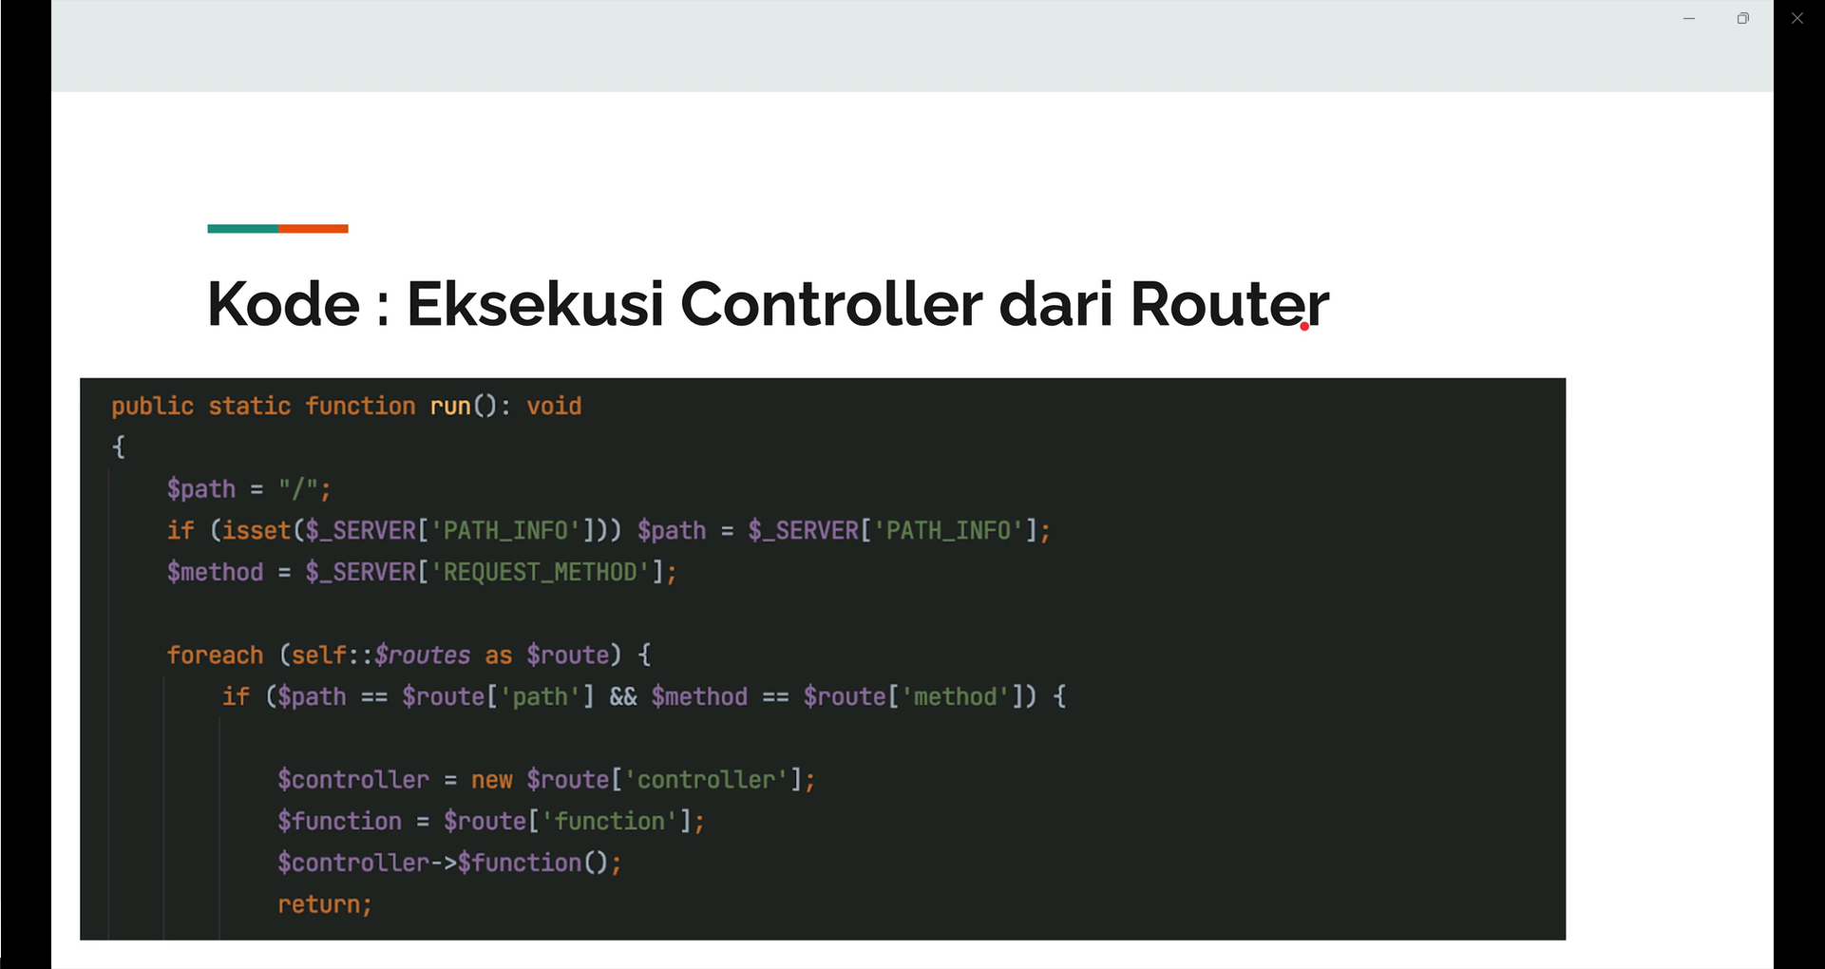

# Path Variable

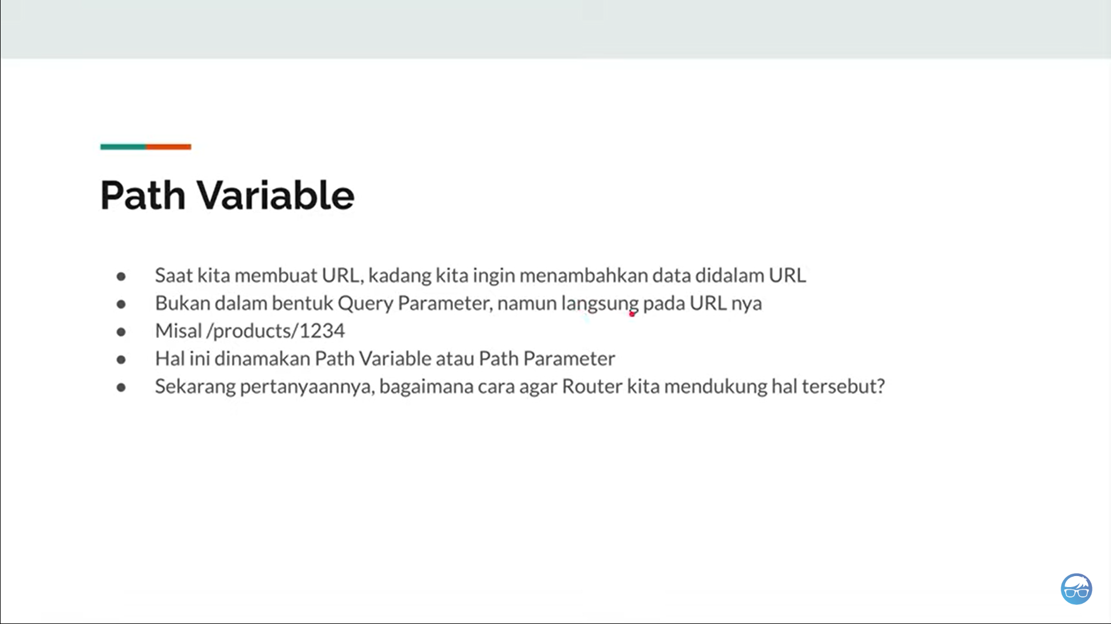

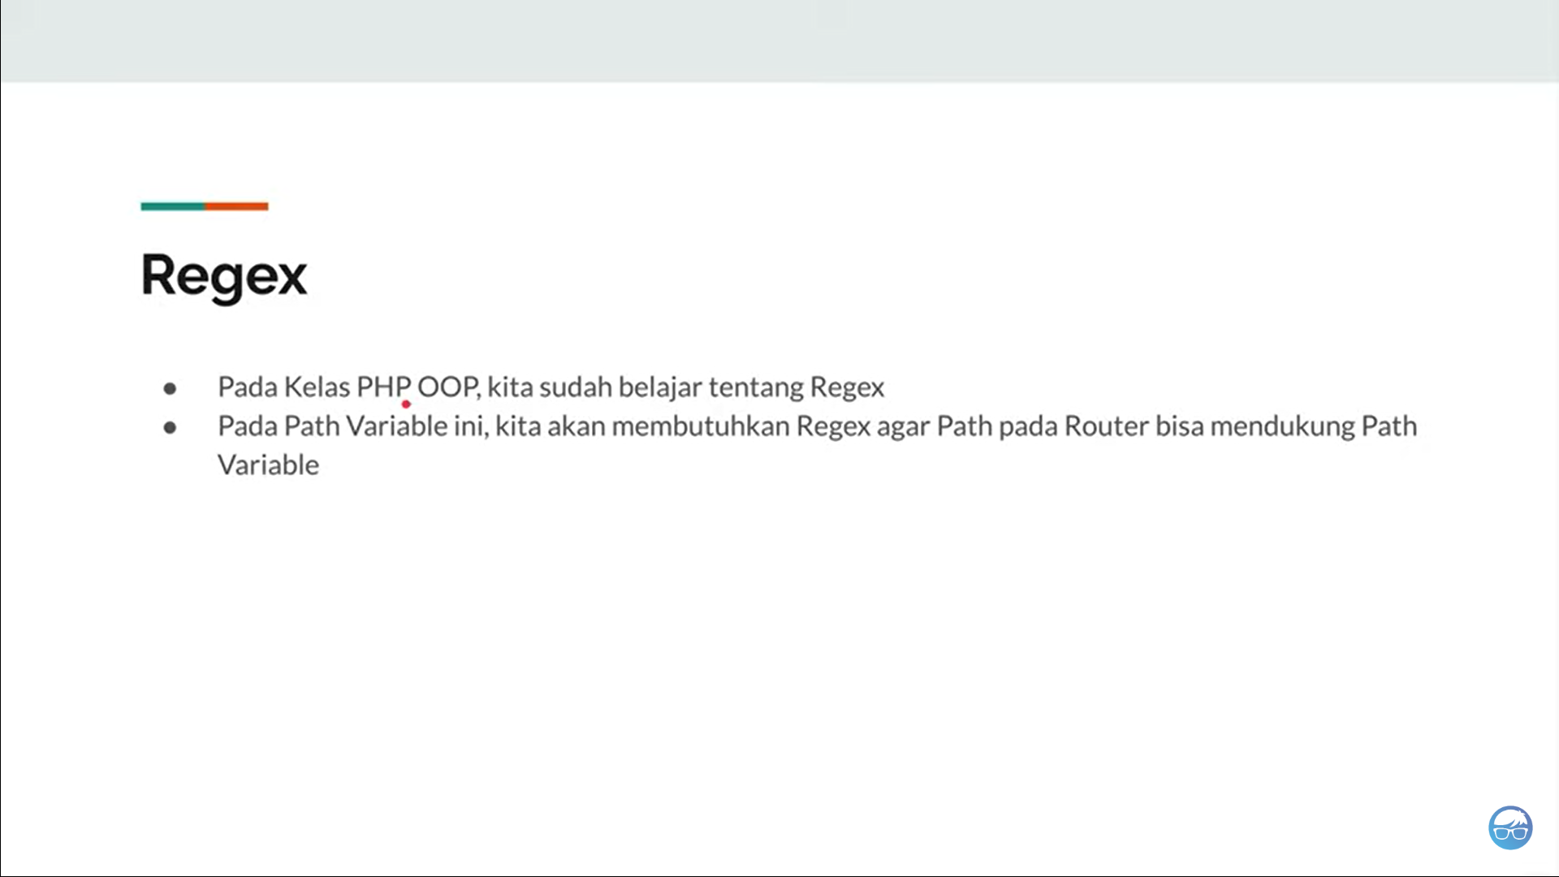

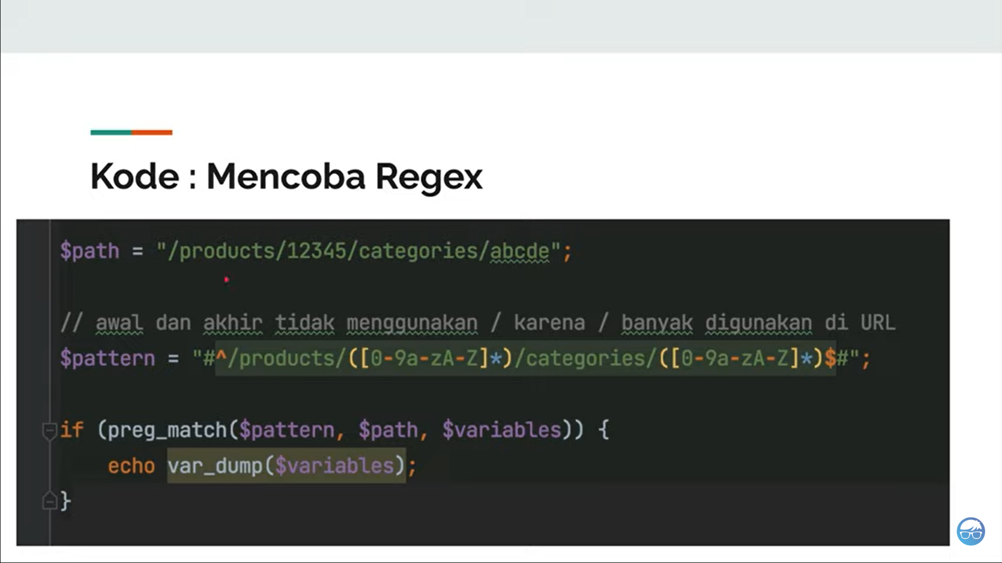

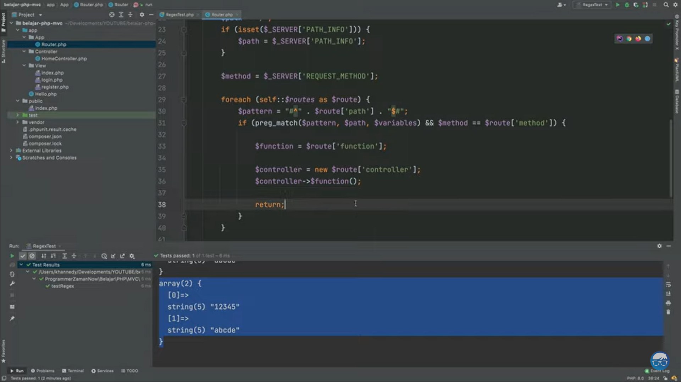

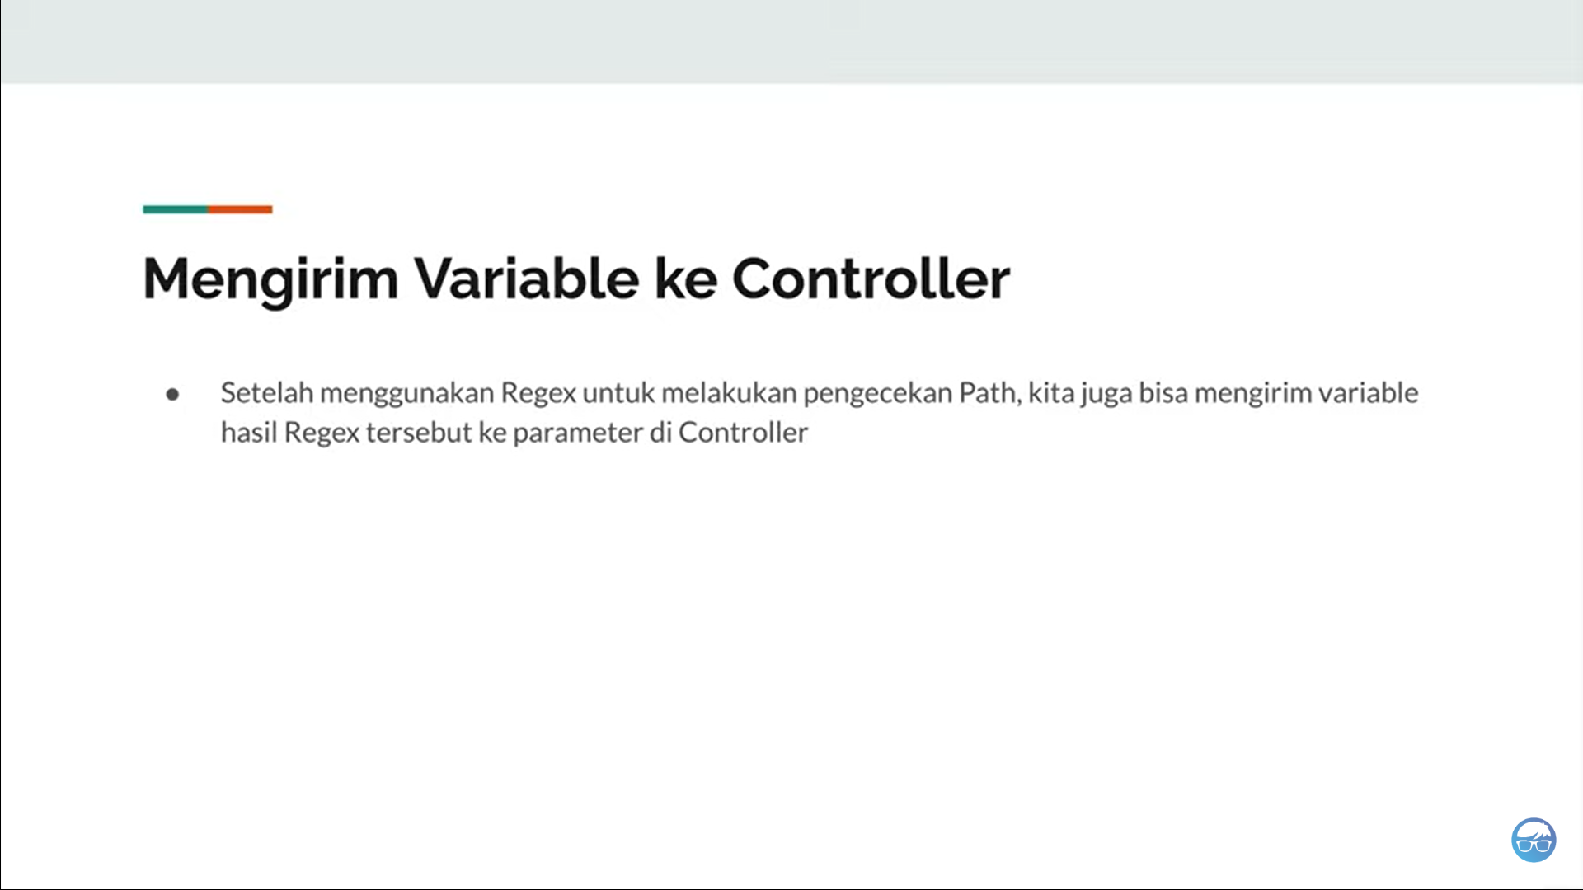

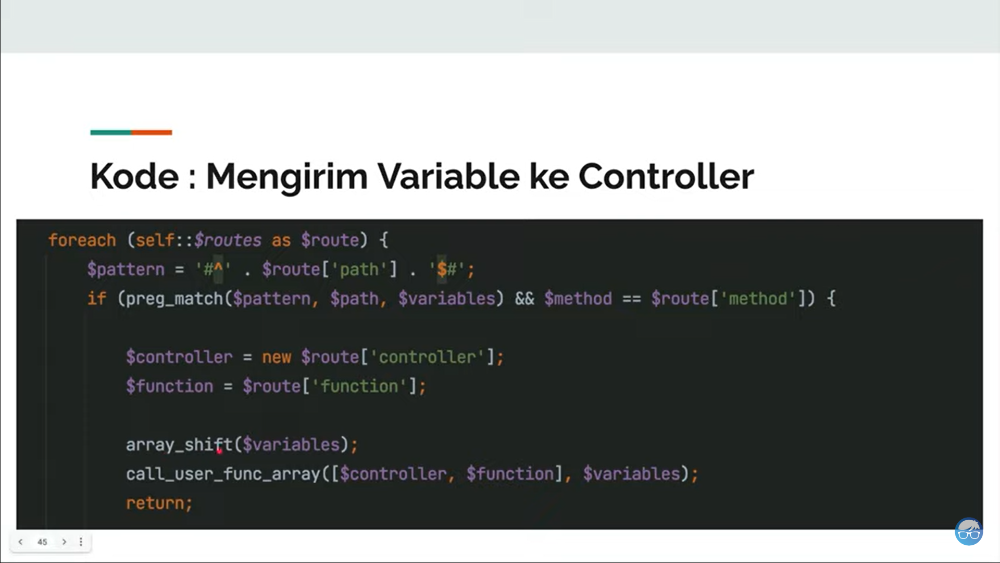

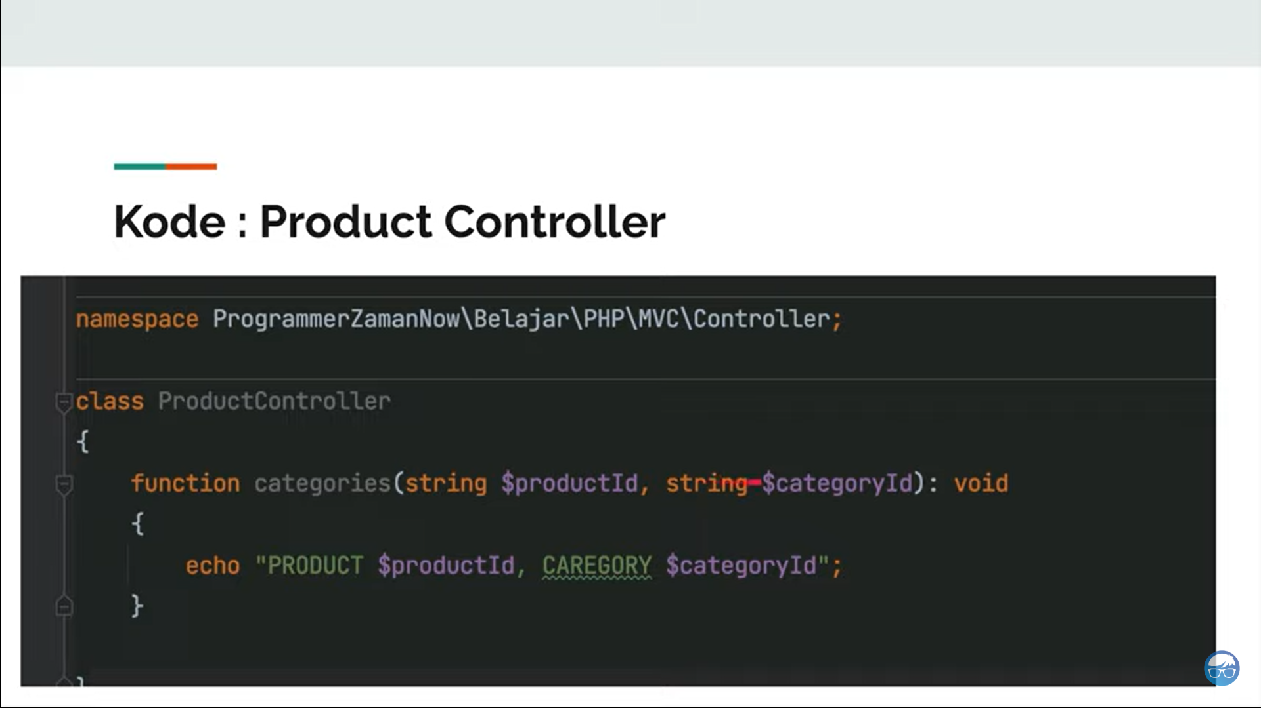

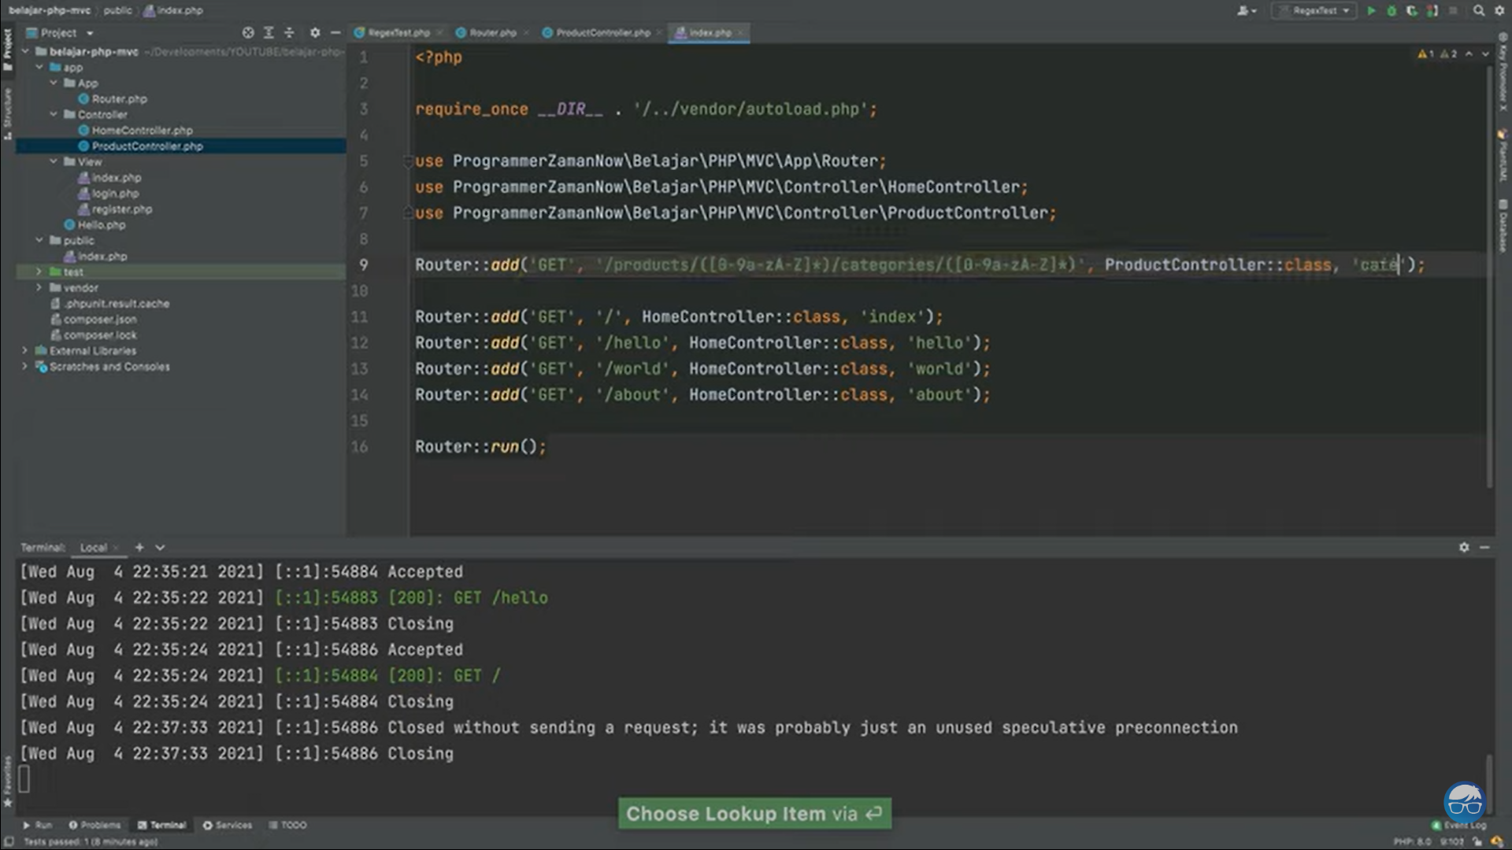

# Model

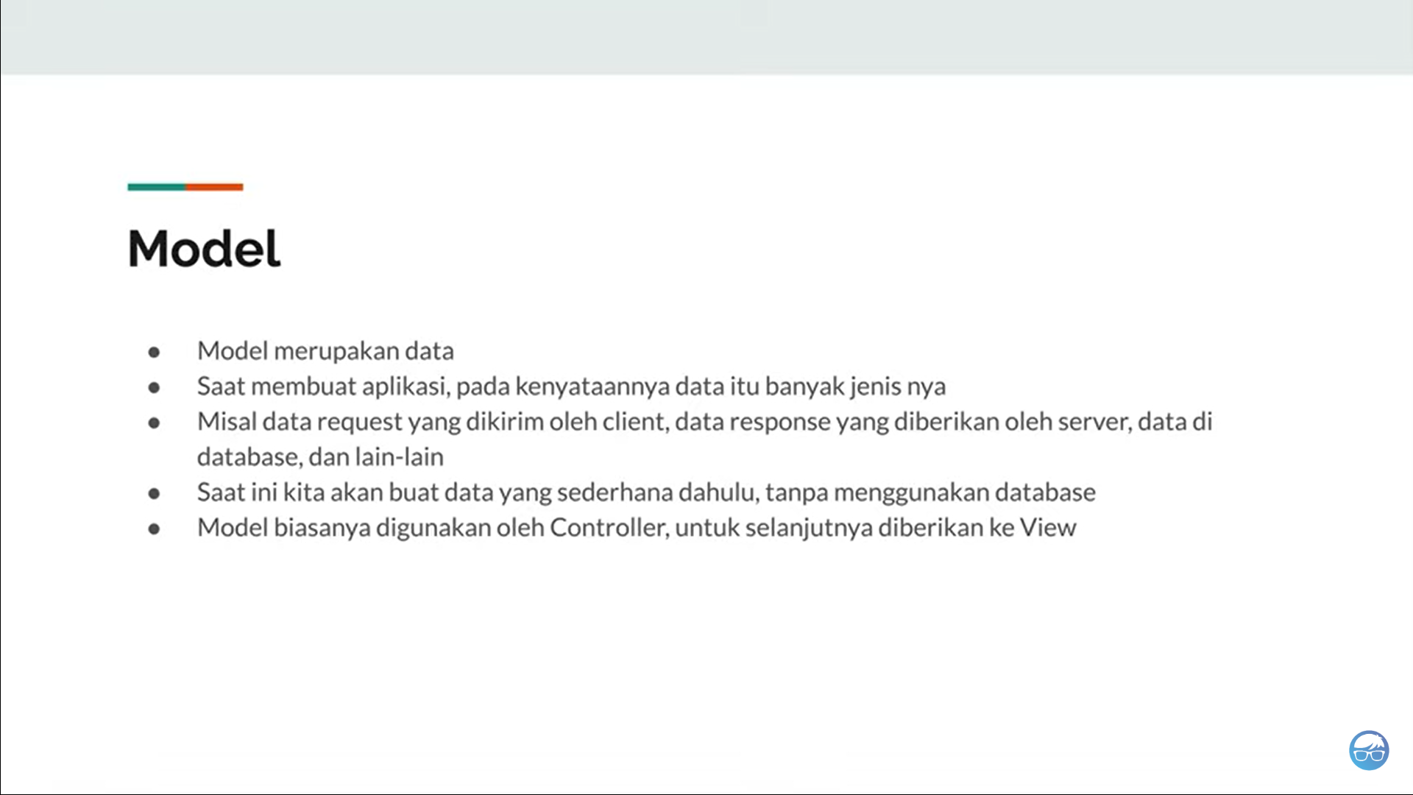

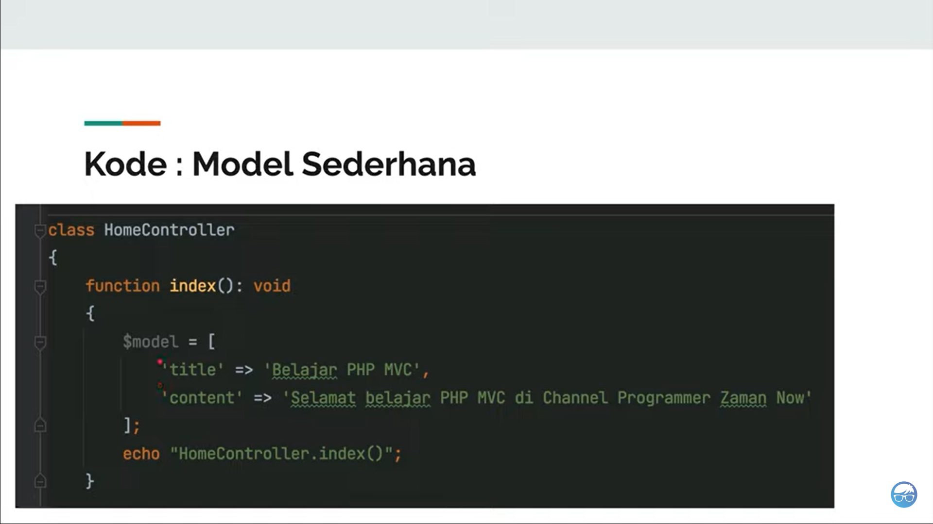

# View

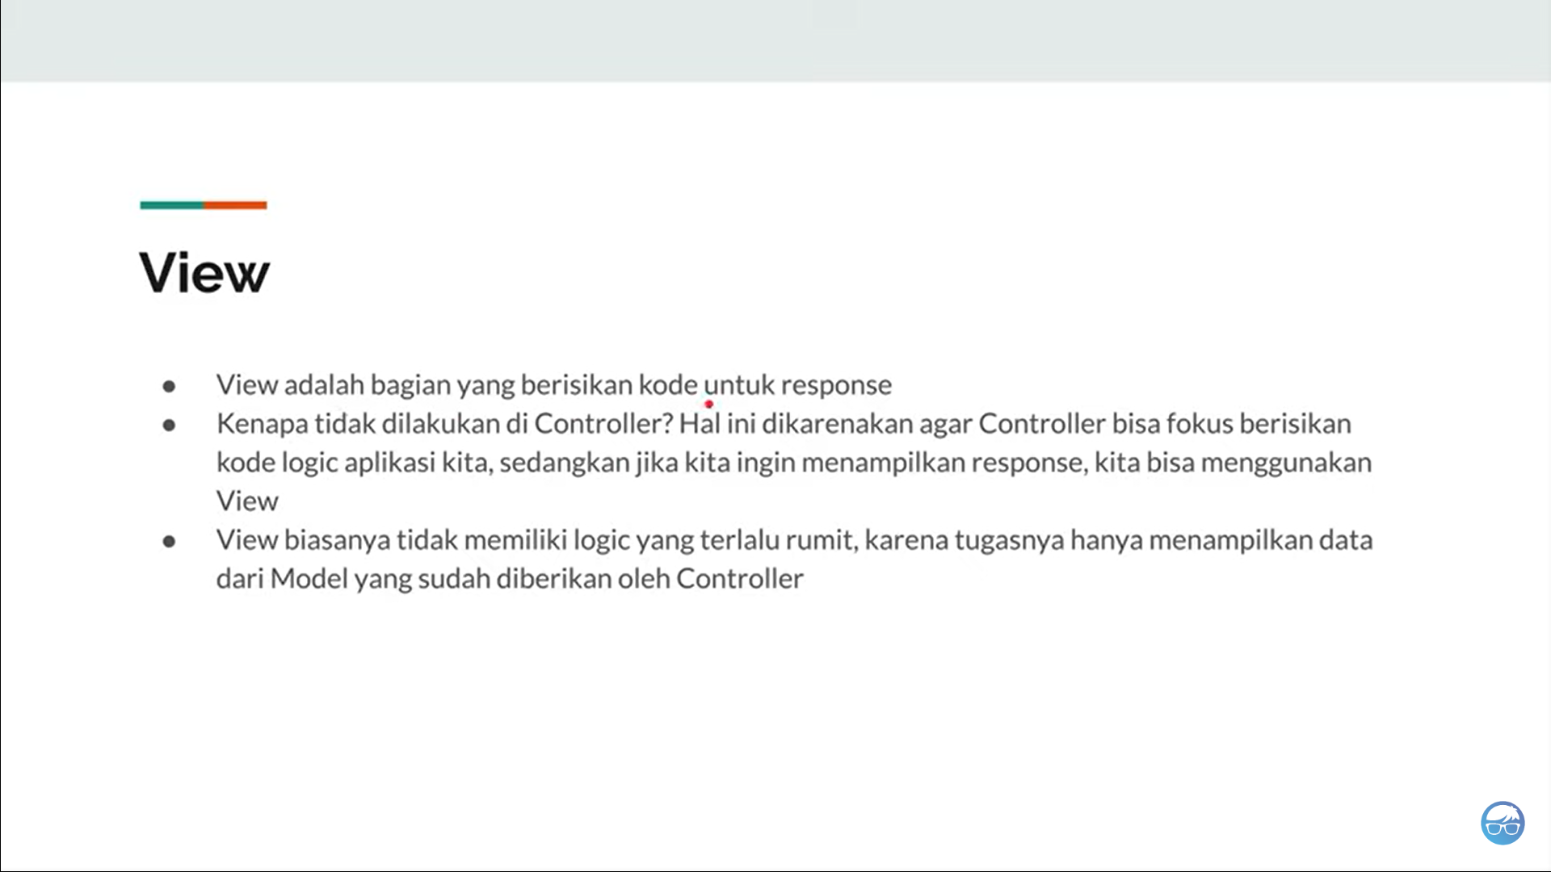

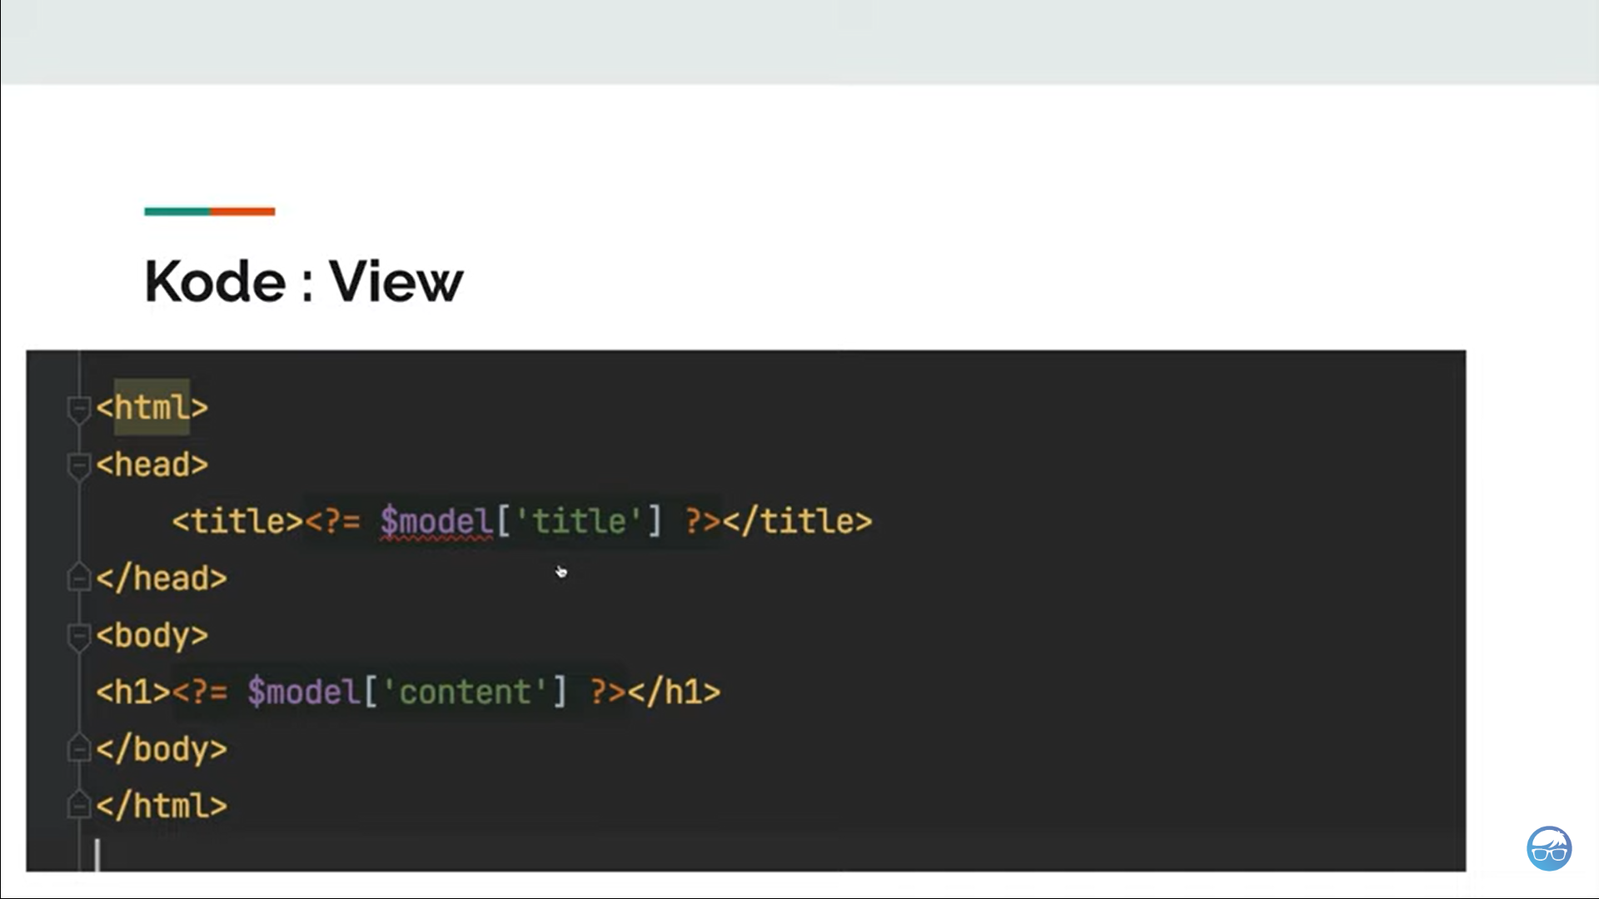

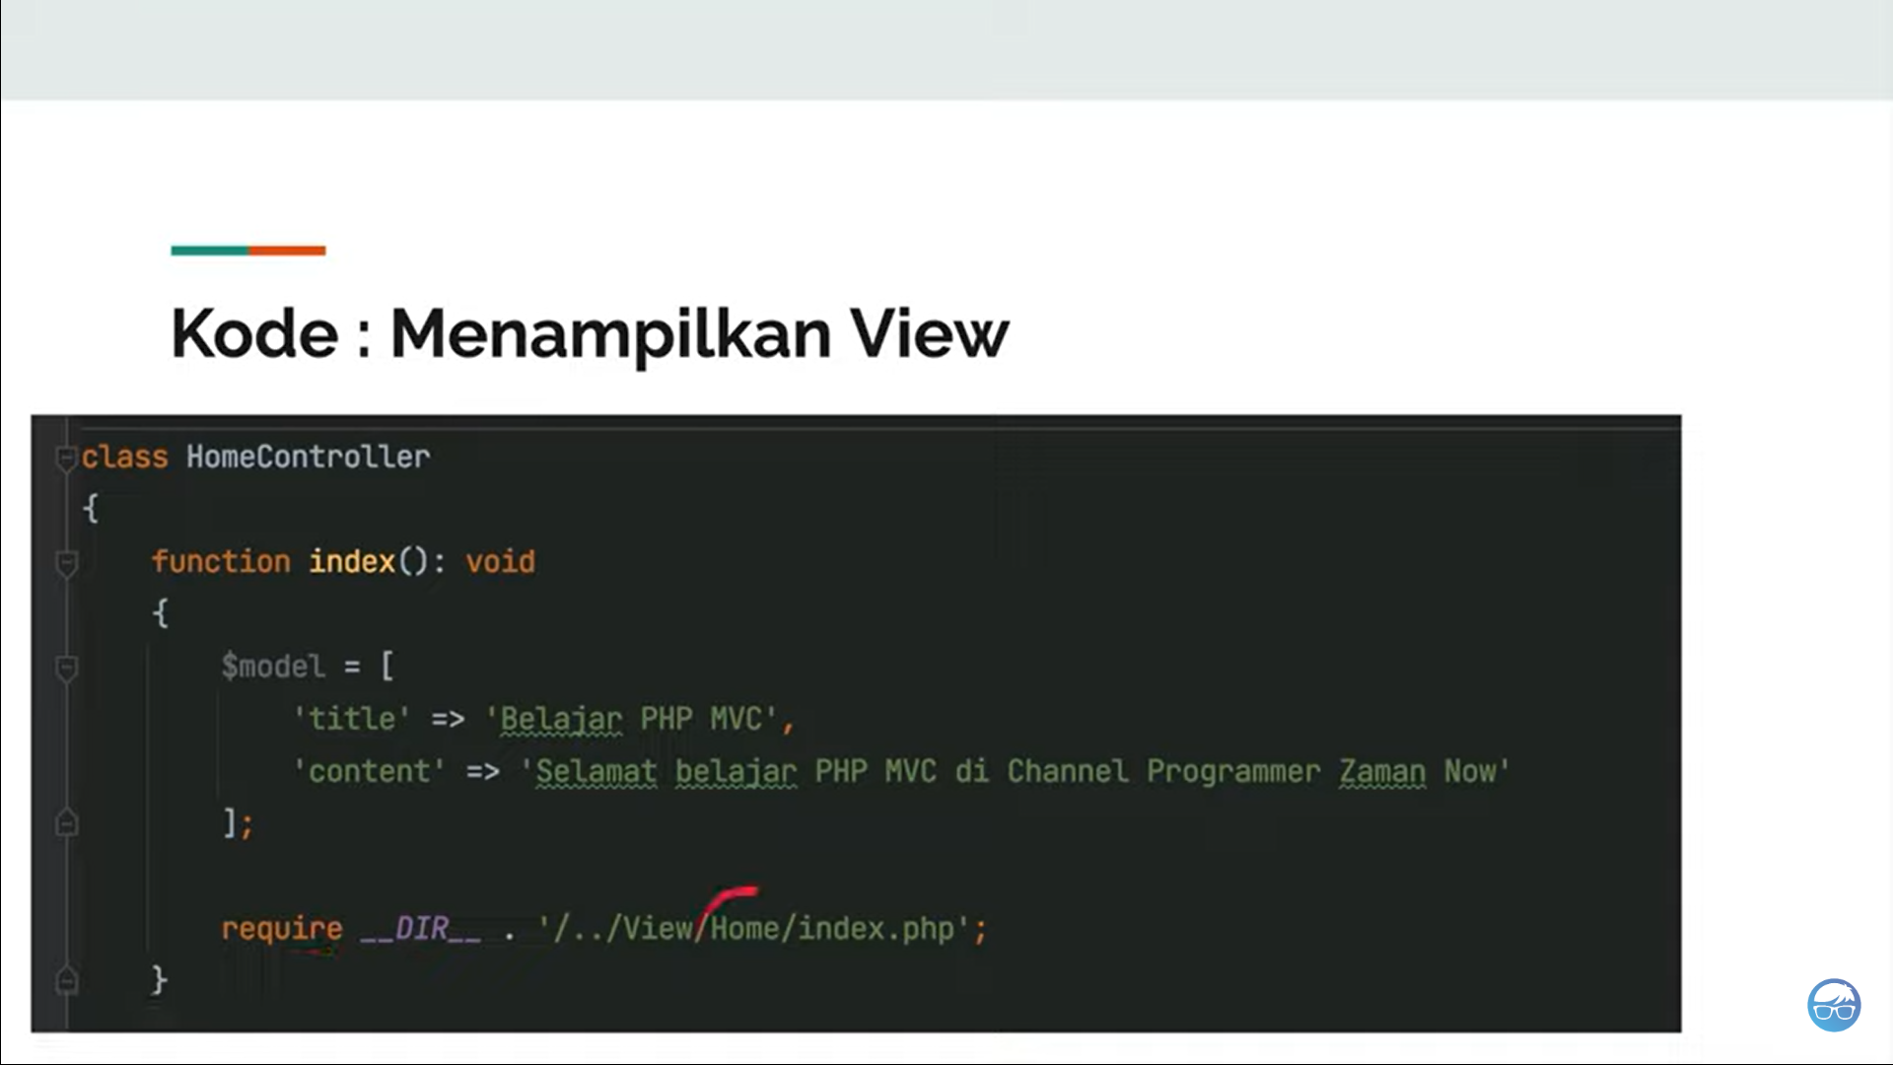

# Middleware

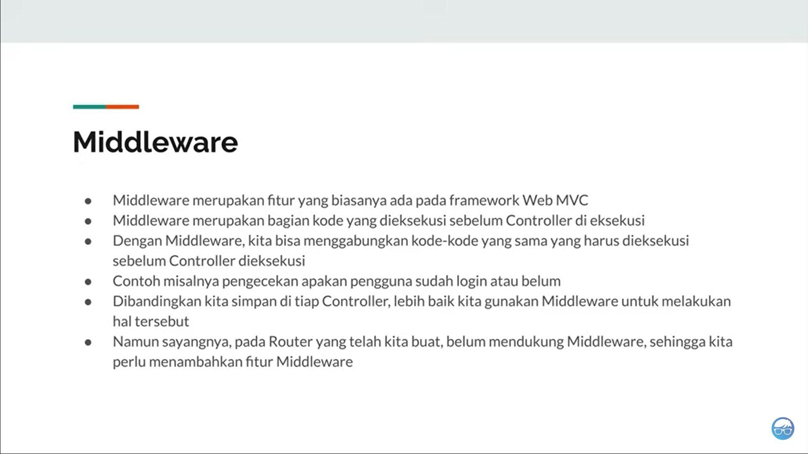

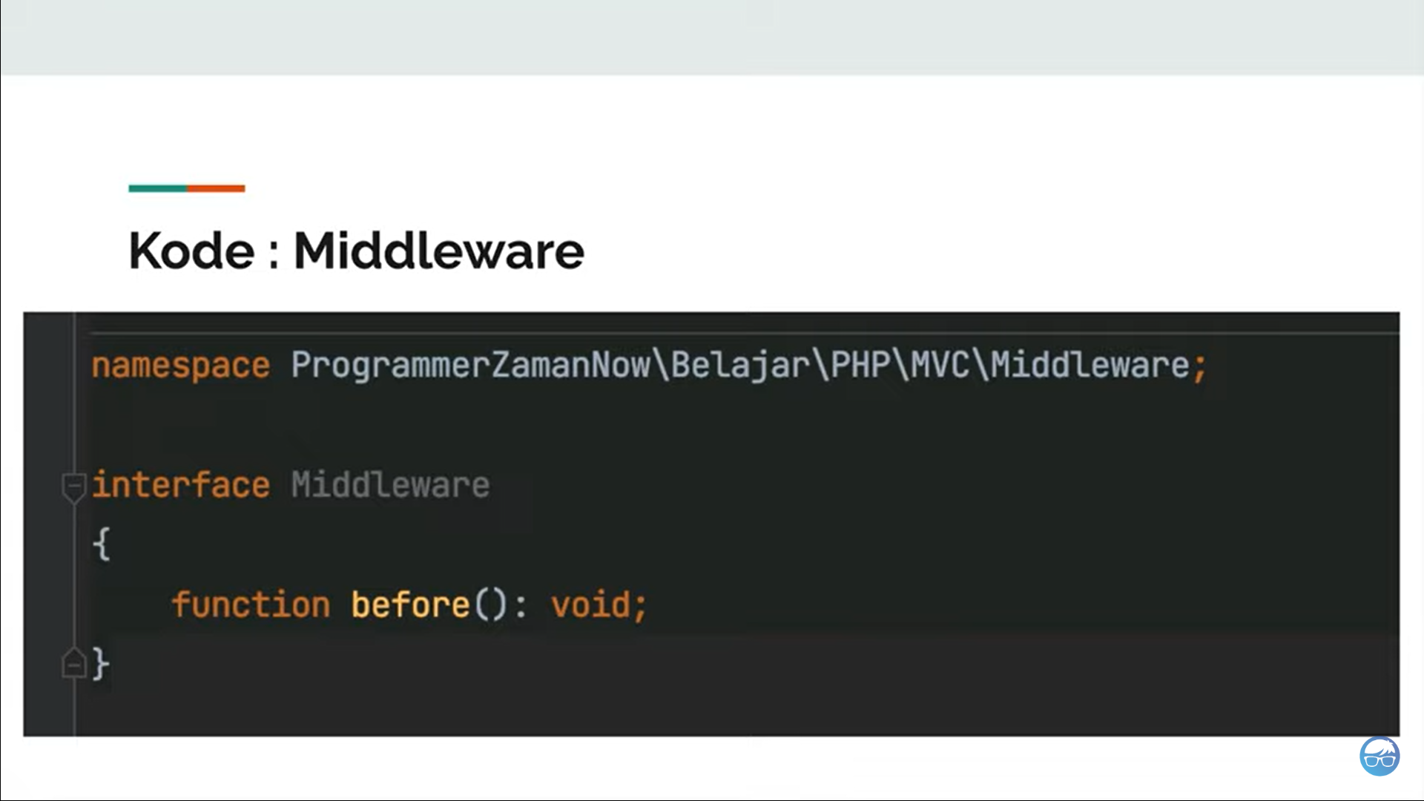

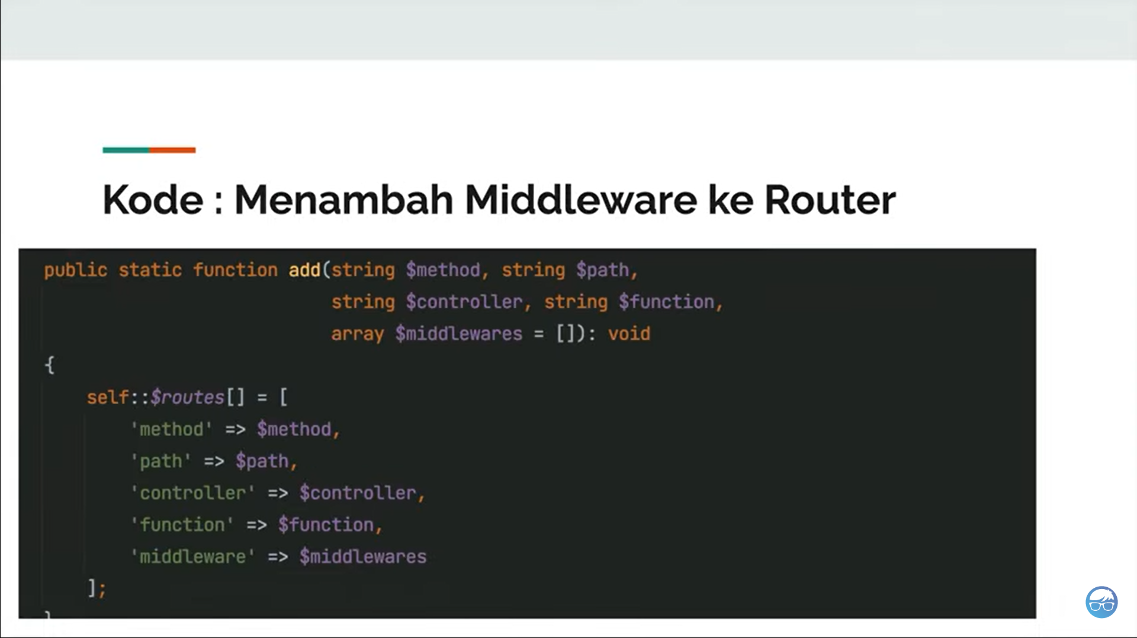

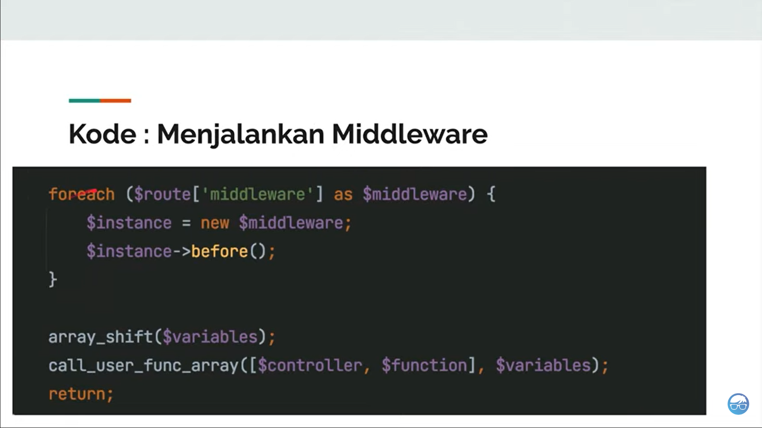

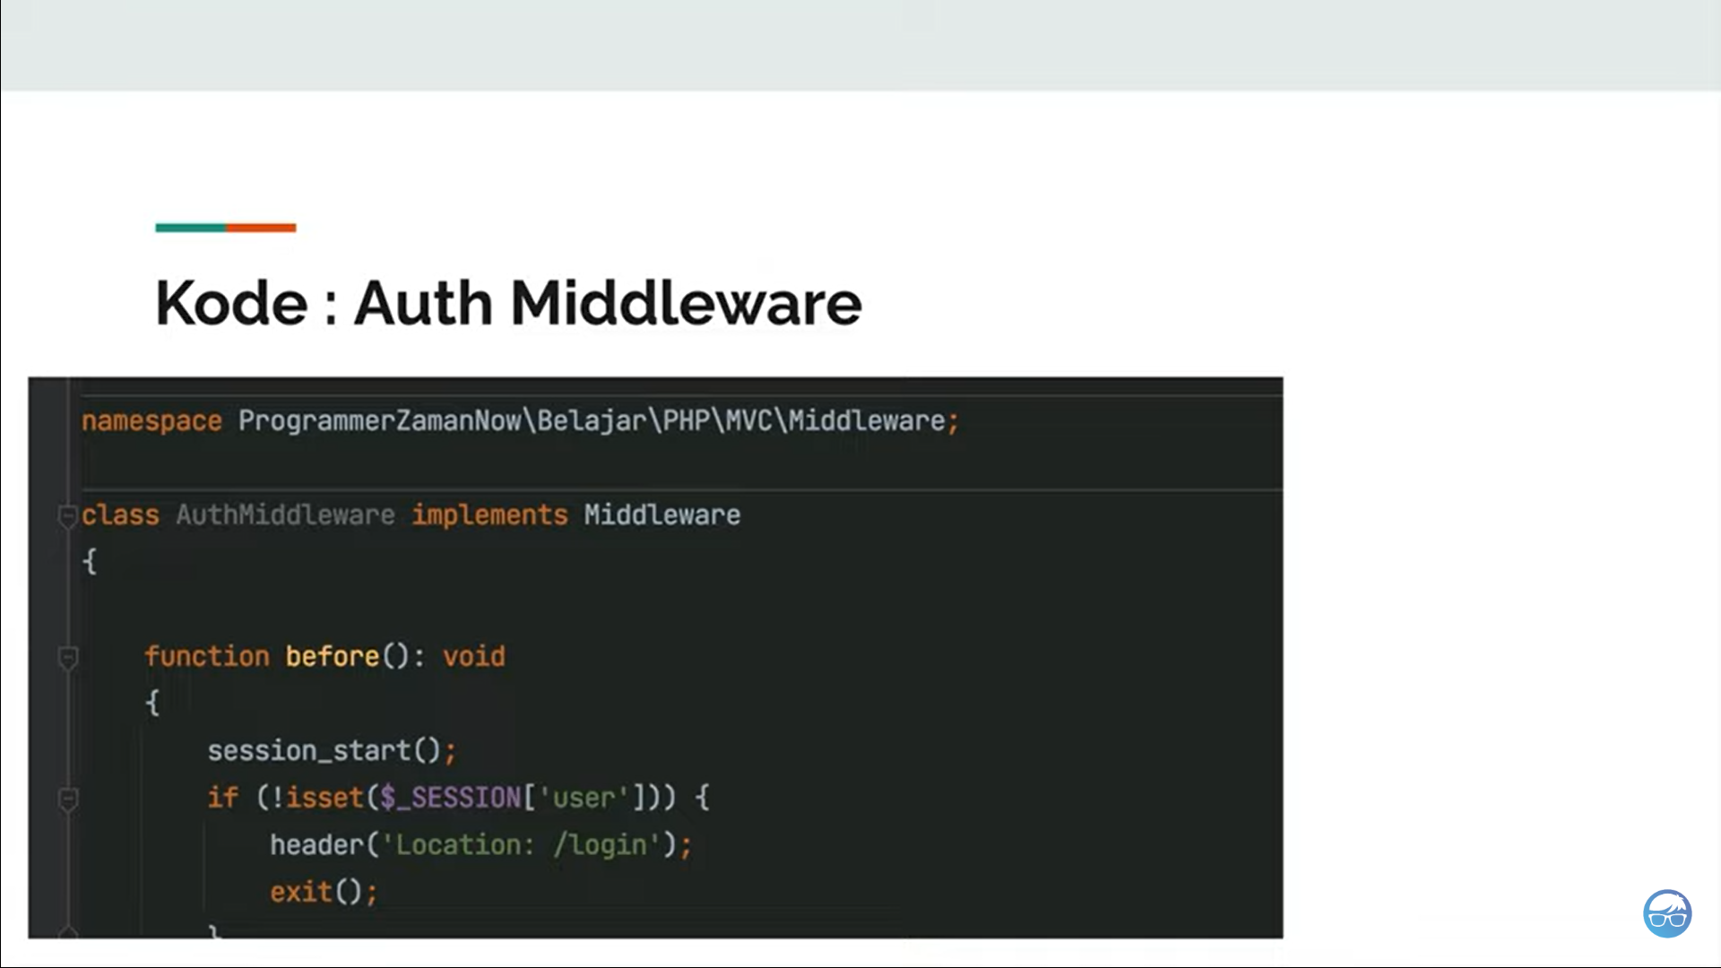

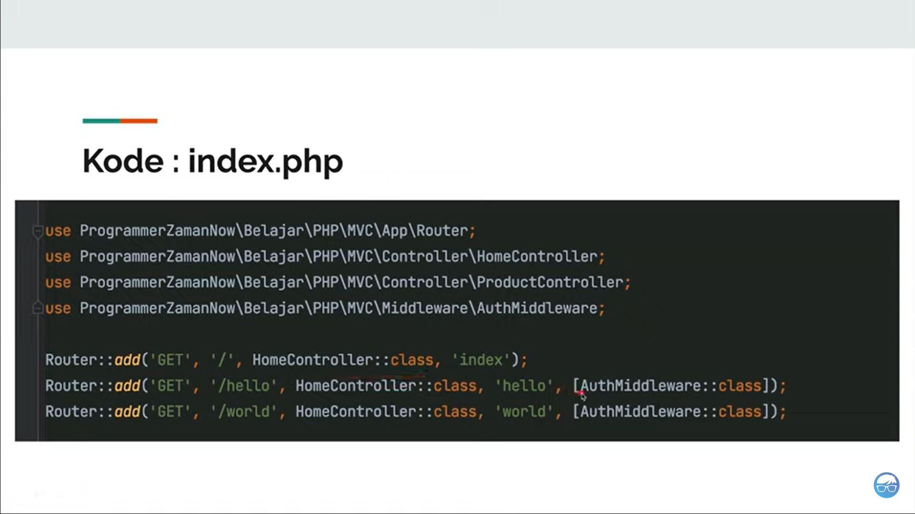

# Local Domain

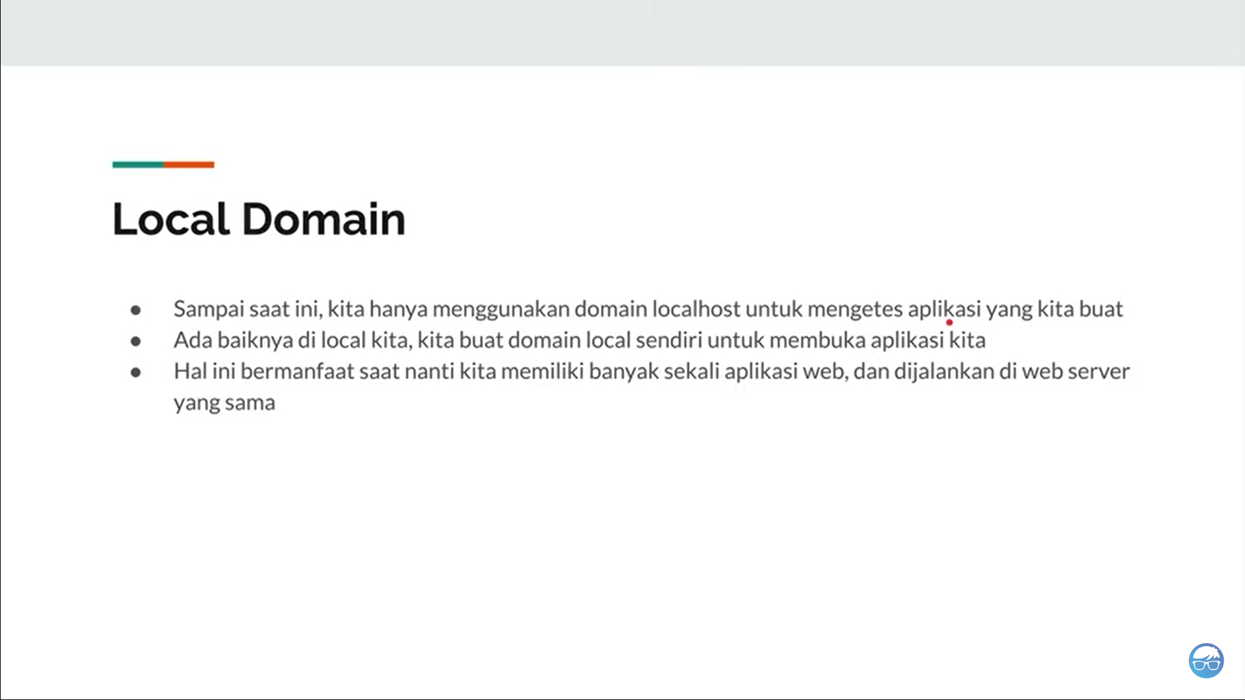

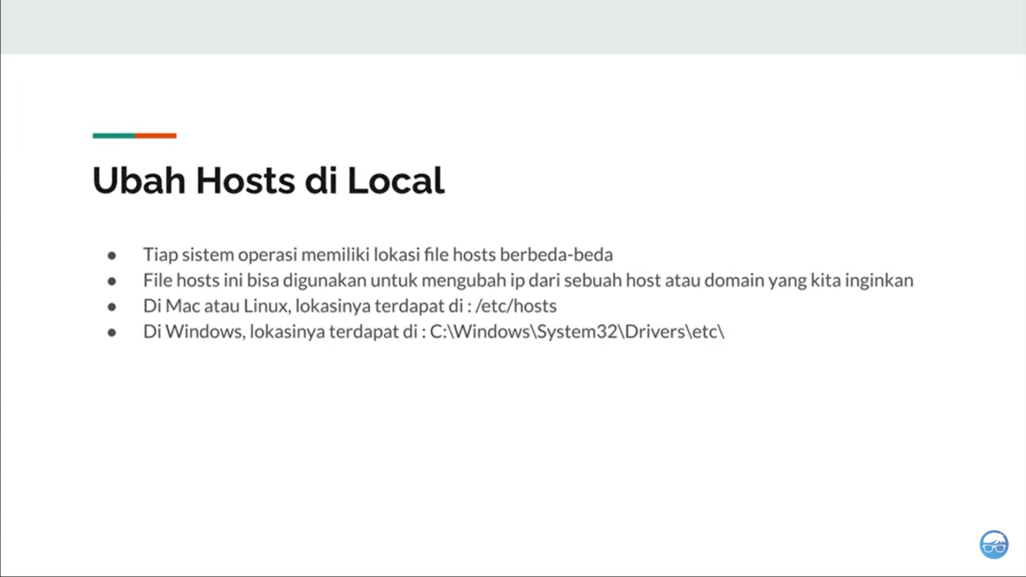

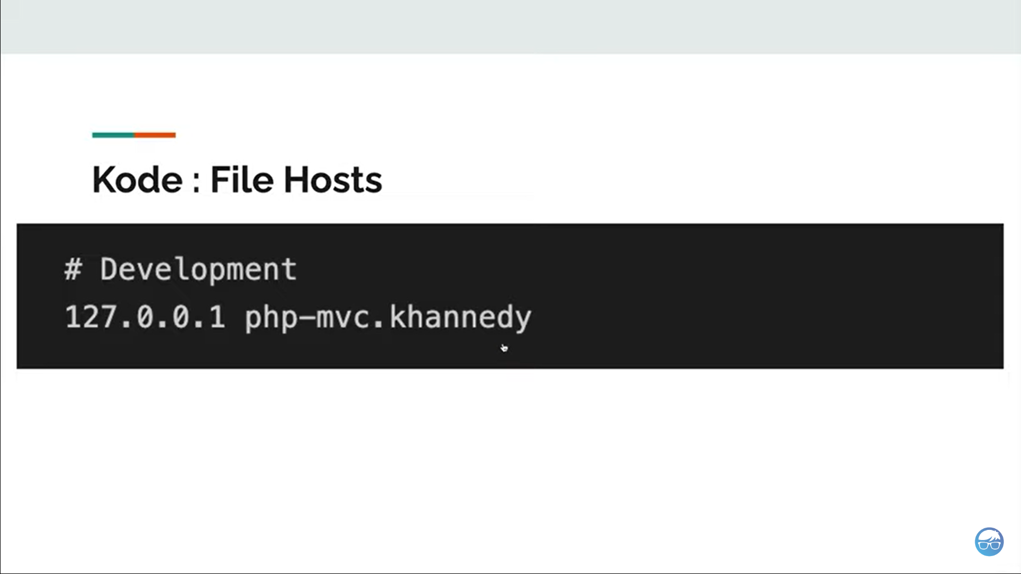

# Apache HTTPD

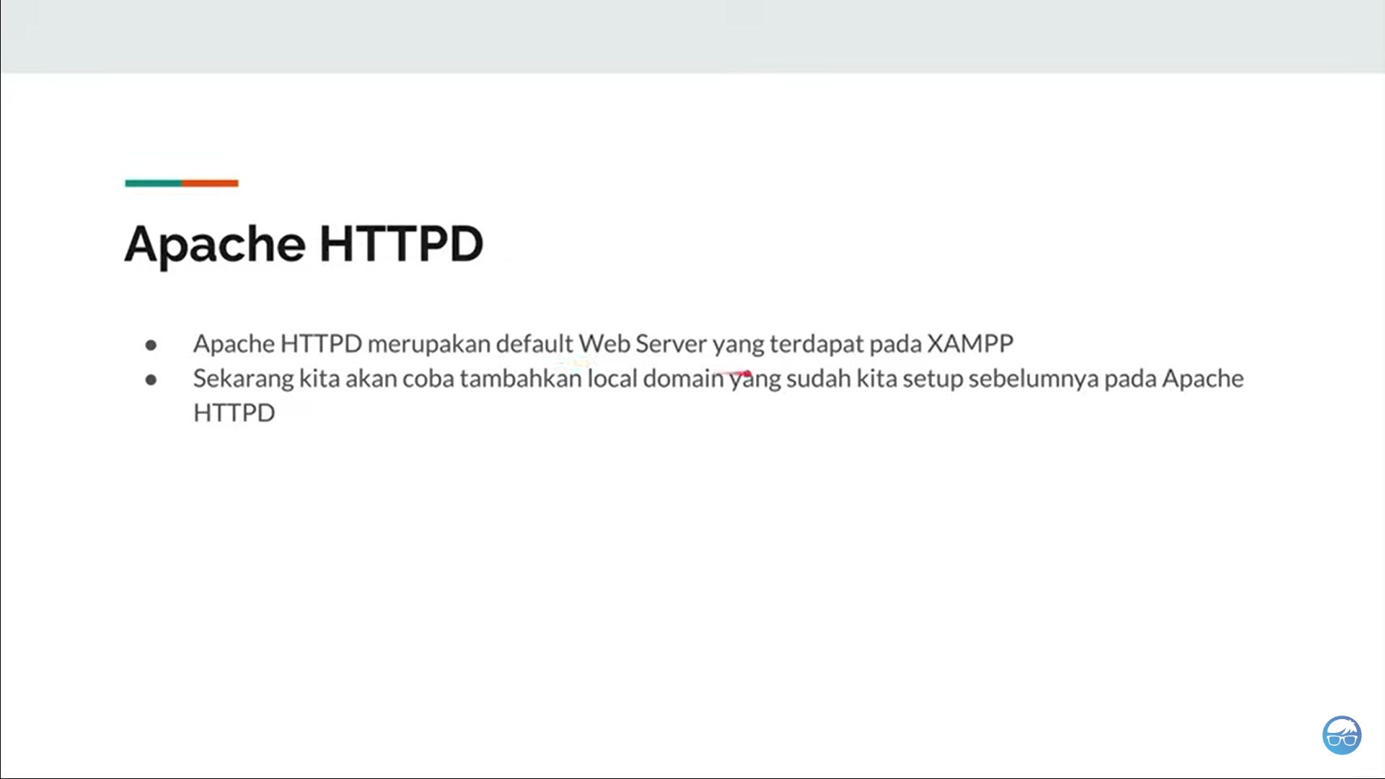

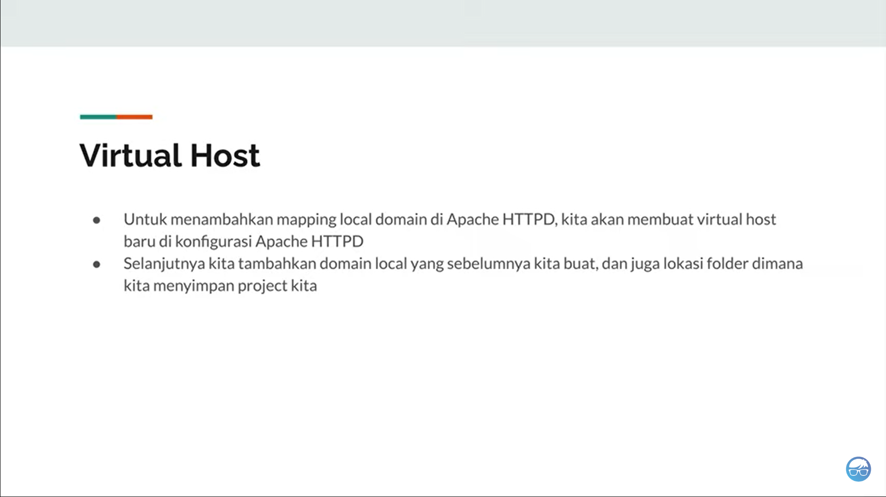

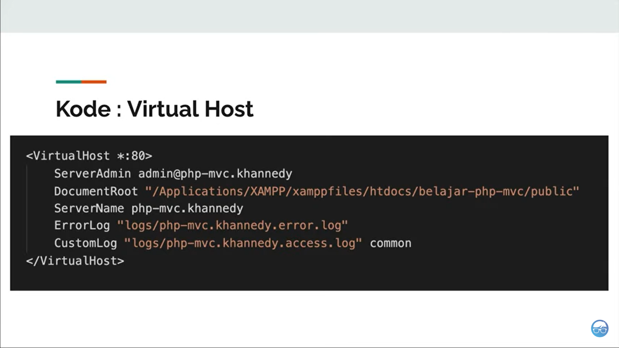

Cara membuat kode Virtual Host diatas:

1. Masuk ke folder XAMPP terinstall di laptop kita, dalam hal ini ke XAMPP8 lalu cari folder **conf. C:\xampp8\apache\conf**
2. Cari file bernama **httpd.conf**
3. Buka file tersebut dengan visual studi code atau teks editor lainnya
4. Cari keyword “vhosts”, lalu hapus komentar pada kode “Include conf/extra/httpd-vhosts.conf”
5. Masuk ke folder **extra** lalu cari file **httpd-vhosts.conf**
6. Copy kode berikut

<VirtualHost *:80>

    ServerAdmin webmaster@php-mvc.satria

    DocumentRoot "C:/xampp8/htdocs/belajar-php-mvc/public"

    ServerName php-mvc.satria

    ErrorLog "logs/php-mvc.satria-error.log"

    CustomLog "logs/php-mvc.satria-access.log" common

</VirtualHost>

1. Jalankan Apache XAMPP web server

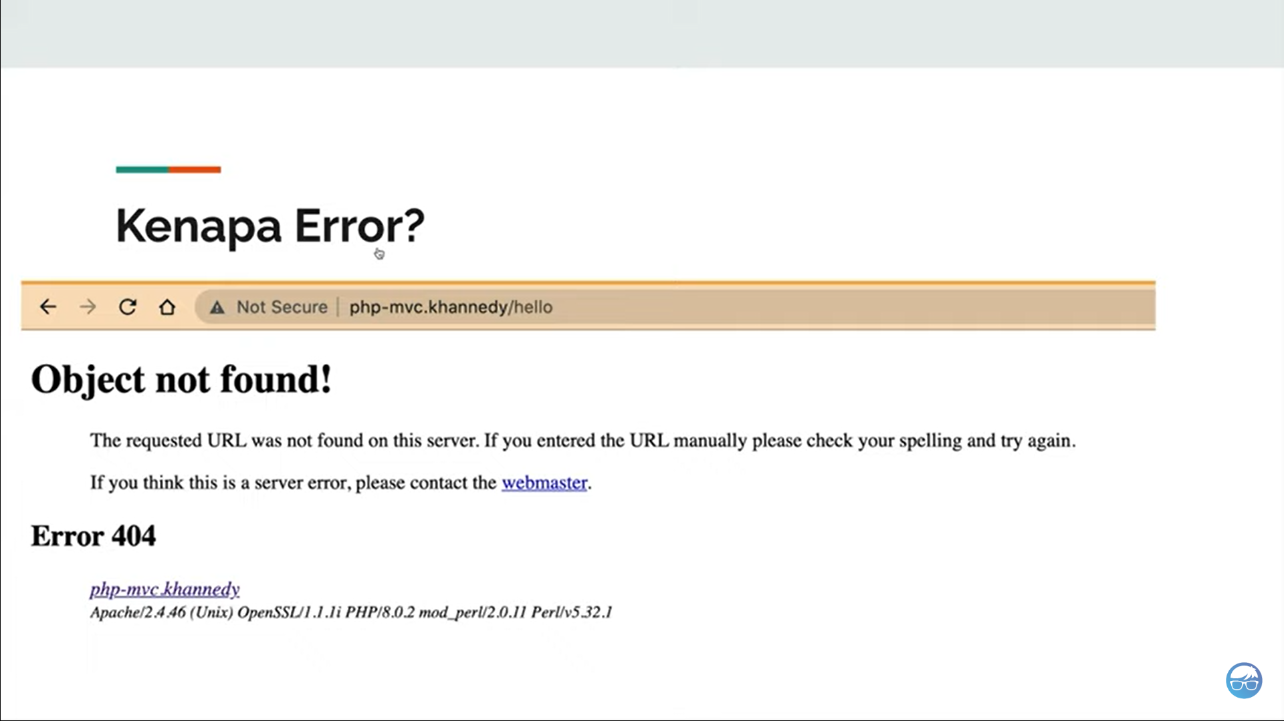

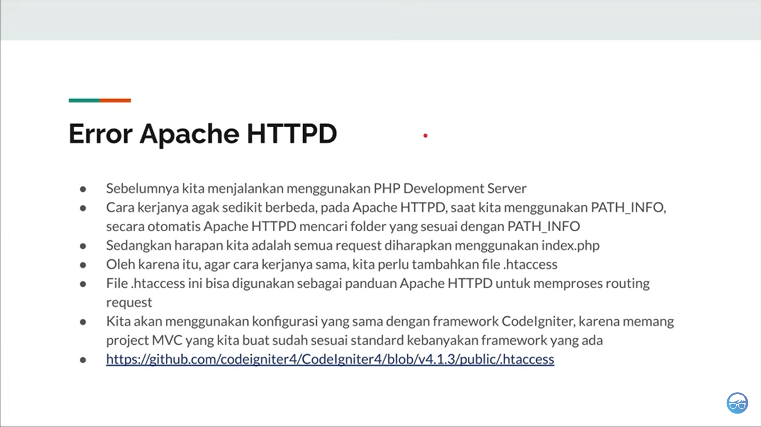

Untuk mengatasi error tersebut, copy kode .htaccess dari codeigneiter pada link slide di atas ke dalam project kita, sehingga kita tidak secara manual mengetikkan index.php dalam URL kita.

https://github.com/ProgrammerZamanNow/belajar-php-mvc/blob/master/public/.htaccess